PFLICHTENHEFT

<Name des Projektes>

.

PFLICHTENHEFT

<Name des Projektes>

| **Allgemeine Angaben** | |
| --- | --- |
| Version | [Nummer der Version] |
| Verfasser | [Verfasser in alphabetischer Reihenfolge] |
| Dateiablage | [Dateiname] |
| Stand/Datum | [TT.MM.JJJJ] |
| Vermerk | [Entwurf, Final, etc] |

änderungshistorie

| **Version** | **Datum** | **Bearbeiter** | **Änderung, Bemerkung** |
| --- | --- | --- | --- |
| 0.1 | TT.MM.JJJJ | Name Nachname | Entwurf Pflichtenheft |
|  |  |  | Einarbeitung Reviewbefunde |
|  |  |  | Freigabe |

Inhaltsverzeichnis

1 Einleitung 1

1.1 Ziele des Dokumentes 1

1.2 Systemumfang 1

1.3 Stakeholder 1

1.4 Referenzen 1

1.5 Ablage, Gültigkeit und Bezüge zu anderen Dokumenten 1

1.6 Verteiler und Freigabe 1

2 Allgemeine Übersicht 2

2.1 Systemumfeld 2

2.2 Architekturbeschreibung 2

2.3 Systemfunktionalität 2

2.4 Nutzer und Zielgruppen 2

2.5 Randbedingungen 2

3 Anforderungen 3

3.1 Geschäftsprozesse 3

3.1.1 Geschäftsprozess 1 [Name] 3

3.1.1.1 Ziele 3

3.1.1.2 Kontext 3

3.1.1.2.1 Business-Use-Case-Diagramm 3

3.1.1.2.2 Business-Use-Case-Beschreibung 4

3.1.1.3 Prozessablauf 4

3.2 Systemanforderungen 4

3.2.1 Systemanforderungen zum GP <Name> 4

3.2.1.1 Ziele 5

3.2.1.2 Kontext 5

3.2.1.3 System-Use-Case-Beschreibung 6

3.2.1.3.1 Funktionale Anforderungen 6

3.2.1.3.2 Nichtfunktionale Anforderungen 6

4 Umsetzung 7

4.1 Allgemeines und aktuelle Umsetzungsbeschreibung 7

4.2 Umsetzungsentwurf in <Name der MTS-Komponente> 7

4.2.1 Umsetzungsentwurf GP <Name> 7

4.2.1.1 Schnittstellen 7

4.2.1.2 Umsetzungsentwurf funktionale Anforderungen 7

4.2.1.2.1 Umsetzungsentwurf Anforderung <Anforderungs-ID> 7

4.2.1.3 Umsetzungsentwurf nicht-funktionale Anforderungen 8

4.2.1.3.1 Umsetzungsentwurf Anforderung <Anforderungs-ID> 8

4.2.1.4 Datenstrukturen 8

4.2.1.5 Spezifik 8

Abbildungsverzeichnis

Abbildung 1: Business-Use-Case-Diagramm 4

Abbildung 2: Prozessablauf 4

Abbildung 3: System-Use-Case-Diagramm 4

Abbildung 4: Diagrammdarstellung 4

Tabellenverzeichnis

Tabelle 1: Verteiler und Freigabe 4

Tabelle 2: Ziele 4

Tabelle 3: Business-Use-Case-Beschreibung 4

Tabelle 4: Ziele 4

Tabelle 5: System-Use-Case-Beschreibung 4

# Einleitung

* 1. Ziele des Dokumentes

[Hier wird der Zweck des Dokumentes beschrieben. Das können Ziele an das Produkt sein, eine Historie des Produkts, oder eine kurze Übersicht zum Projekt]

Beispiel:

Dieses Pflichtenheft beinhaltet, aufbauend auf dem von der ECG Erdgas-Consult GmbH verfassten und durch die [Gremien-Name eingeben] abgenommenen Lastenheft, die Beschreibung der systemseitigen Umsetzung von Anforderungen in Form einer Feinspezifikation. Weitere Bestandteile des Pflichtenheftes sind eine prozessuale Darstellung wesentlicher Änderungen bzw. neuer technischer Anforderungen, sowie die Definition der Systemumsetzung in den MTS-Komponenten.

* 1. Systemumfang

[Dieser Abschnitt beschreibt das zu erstellende System. Prinzipielle Vorteile und Ziele, die mit der Systemeinführung verbunden sind, sind ebenfalls hier einzugliedern]

* 1. Stakeholder

[Dieser Abschnitt beinhaltet eine Auflistung der Stakeholder und deren relevante Informationen]

* 1. Referenzen

[Hier die exakte Paragraphen aus Rechtlichen Grundlagen zitieren] (Dokument Name, Seite, Paragraph Nr. bzw. Artikel ()

* 1. Ablage, Gültigkeit und Bezüge zu anderen Dokumenten

[Ihr Text]

* 1. Verteiler und Freigabe

| **Rolle/Rollen** | **Name** | **Telefon** | **E-Mail** | **Bemerkungen** |
| --- | --- | --- | --- | --- |
| Projektleiter |  |  |  |  |
|  |  |  |  |  |
|  |  |  |  |  |

Tabelle : Verteiler und Freigabe

# Allgemeine Übersicht

* 1. Systemumfeld

[Dieser Abschnitt hat die Aufgabe den Einsatzbereich des zu entwickelnden Systems klarzustellen. Dazu gehört die Erläuterung der notwendigen Fachbegriffe und deren Zusammenhänge ebenso wie die Darstellung der systemrelevanten Abläufe im Einsatzbereich.]

* 1. Architekturbeschreibung

[Das Produkt mit Systemschnittstellen, Benutzung, Schnittstellen etc. wird beschrieben]

* 1. Systemfunktionalität

[Dieser Abschnitt beinhaltet die zu entwickelnden groben Funktionalitäten des Systems, z.B. in Form eines Use-Case-Diagramms]

* 1. Nutzer und Zielgruppen

[Beschriebung der Nutzer des Systems]

* 1. Randbedingungen

[Weiter wichtige bisher nicht aufgeführte Bedingungen und Einschränkungen, z.B. externe Vorgaben wie Protokolle, Hardware, Algorithmen]

# Anforderungen

[Hier werden die konkreten funktionalen und nicht-funktionalen Anforderungen mit der Anforderungsschablone beschrieben]

* 1. Geschäftsprozesse

[In diesem Kapitel werden die betroffenen Geschäftsprozesse beschrieben]

### Geschäftsprozess 1 [Name]

[In diesem Absatz wird der Geschäftsprozess [Name] beschrieben]

#### Ziele

| Ziel | Welches Ziel soll durch den Geschäftsprozess erreicht werden? |
| --- | --- |
| Stakeholder | Wer profitiert von der Erreichung des Ziels?  Wer fördert die Erreichung des Ziels? |
| Auswirkungen auf Stakeholder | Welche Arbeitsprozesse sind von der Zielerreichung betroffen? |
| Einschränkungen | Welche Faktoren können die Zielerreichung einschränken? |
| Sonstiges | Weitere Anmerkungen |

Tabelle : Ziele

#### Kontext

[Um klar herauszustellen was im Rahmen eines Projektes zur Analyse von Geschäftsprozessen betrachtet werden soll, ist eine Abgrenzung des Kontextes erforderlich.

Die Visualisierung dieser Kontextabgrenzung wird mit Hilfe von Business-Use-Case-Diagrammen durchgeführt und anschließend mit Hilfe von Business-Use-Case-Beschreibungen erläutert.]

##### Business-Use-Case-Diagramm

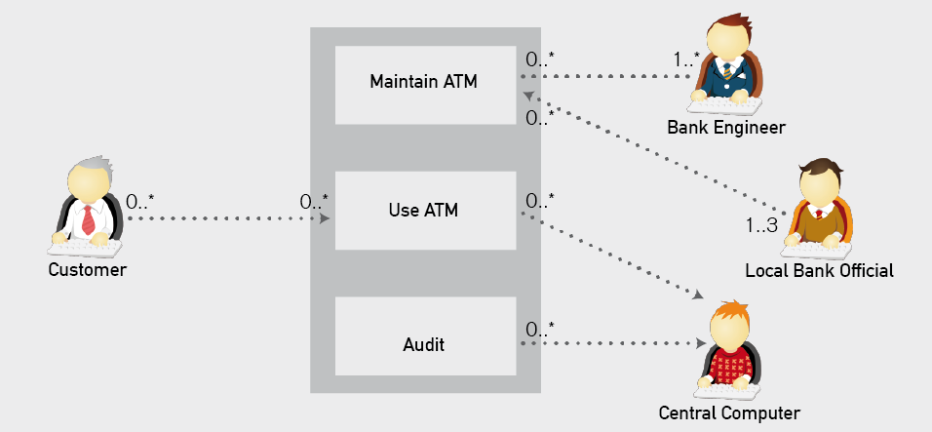

Abbildung 1: Business-Use-Case-Diagramm

##### Business-Use-Case-Beschreibung

| Name | Eindeutige Benennung des Use-Cases. Der Name muss mit dem Namen des Use-Cases im Business-Use-Case-Diagramm übereinstimmen |
| --- | --- |
| Beschreibung | Kurze, informale Beschreibung des Use-Cases |
| Akteure | Aufzählung aller am Geschäftsprozess beteiligten Rollen |
| Vorbedingungen | Aufzählung aller Inputs, die innerhalb des Geschäftsprozesses benötigt werden, sowie aller logischen und zeitlichen Bedingungen die zu Beginn des Geschäftsprozesses erfüllt sein müssen |
| Fachlicher Auslöser | Ereignis, welches dazu führt, dass ein Geschäftsprozess startet. |
| Normalfall  (essenzielle Schritte) | Aufzählung der Schritte des Geschäftsprozesses, um das Ergebnis von fachlichem Wert zu erzeugen |
| Alternativer Ablauf | Abweichende Schritte des Geschäftsprozesses, um das Ergebnis von fachlichem Wert zu erzeugen |
| Ablauf mit Fehlern | Abweichende Schritte des Geschäftsprozesses, bei denen das Ergebnis von fachlichem Wert nicht erzeugt wird |
| Ergebnis | Beschreibt welches Ergebnis von fachlichem Wert erzeugt wird |
| Nachbedingungen | Aufzählung aller Outputs, die innerhalb des Geschäftsprozesses erzeugt wurden, sowie aller logischen und zeitlichen Bedingungen die nach Beendigung des Geschäftsprozesses erfüllt sein müssen |

Tabelle : Business-Use-Case-Beschreibung

#### Prozessablauf

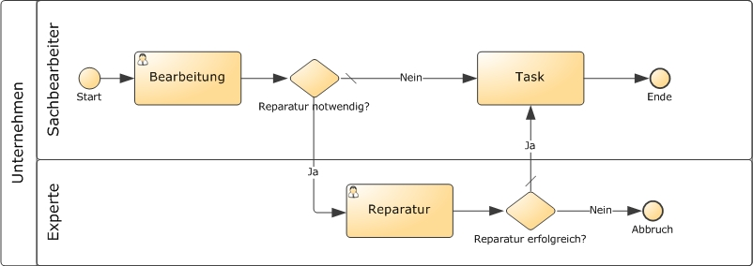

Abbildung : Prozessablauf

* 1. Systemanforderungen

[In diesem Kapitel werden die betroffenen Systemanforderungen – gegliedert nach Geschäftsprozessen – dargestellt]

### Systemanforderungen zum GP <Name>

[In diesem Absatz werden die Systemanforderung zum Geschäftsprozess [Name] beschrieben]

#### Ziele

| Ziel | Welches Ziel soll durch den Geschäftsprozess erreicht werden? |
| --- | --- |
| Stakeholder | Wer profitiert von der Erreichung des Ziels?  Wer fördert die Erreichung des Ziels? |
| Auswirkungen auf Stakeholder | Welche Arbeitsprozesse sind von der Zielerreichung betroffen? |
| Einschränkungen | Welche Faktoren können die Zielerreichung einschränken? |
| Sonstiges | Weitere Anmerkungen |

Tabelle : Ziele

#### Kontext

[Beschreibung des Kontexts der Systemanforderungen.

Die Visualisierung dieser Kontextabgrenzung wird mit Hilfe von System-Use-Case-Diagrammen durchgeführt]

Abbildung 3: System-Use-Case-Diagramm

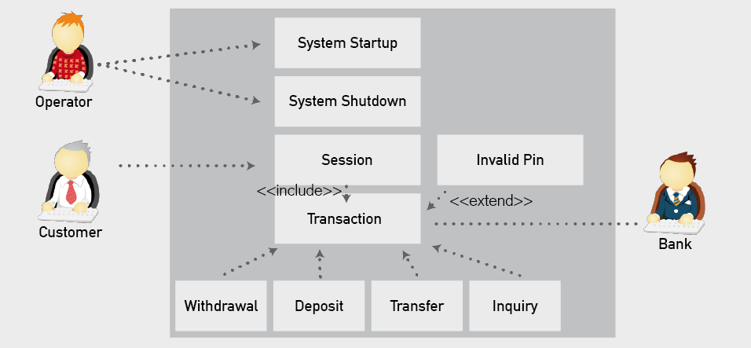

#### System-Use-Case-Beschreibung

##### Funktionale Anforderungen

| Anforderungs-ID | efe2abc0-02be-4180-b47b-a1b000b3229f |
| --- | --- |
| Kurzbeschreibung | A14 - Fehlermeldung über Nicht-Verarbeitbarkeit der Nominierung vom Entry NB |
| Beschreibung | Das Backendsystem des Exit NB soll bei der Feststellung eines semantischen oder syntaktischen Fehlers eine Fehlermeldung über Nicht-Verarbeitbarkeit der Nominierungsnachricht (NOMINT Y7G) an Entry NB versenden |
| Akteure | - Backendsystem des Exit NB - Entry NB |
| Vorbedingungen | Welche Vorbedingungen müssen erfüllt werden? |
| Nachbedingungen |  |
| Priorität | Mittel |
| Status | in Bearbeitung |
| Quelle | Ursprüngliche Quelle der Anforderung (z.B. bestimmter Kunde) |
| Referenzen | Regulatorische Vorgaben, Normen, Kundendokumente, interne Dokumente |
| Querbezüge | Andere Anforderungen, auf die die die beschriebene Anforderung Einfluss hat |
| Risiken | Welche Risiken ergeben sich aus dieser Anforderung |
| Diagrammdarstellung |  |
| Kommentare | Ergänzende Kommentare |

Tabelle : Funktionale Anforderungen

| Anforderungs-ID | 4f3ea481-890e-4e70-bbe8-a1b000af598a |
| --- | --- |
| Kurzbeschreibung | A9 - Empfang der NOMINT-Y7G Nachricht durch das Backendsystem des Exit NB |
| Beschreibung | Das Backendsystem soll in der Lage sein die ankommenden Nominierungsnachrichten (NOMINT-Y7G) des Entry NB zu empfangen. |
| Akteure | - Das Backendsystem des Exit NB - Entry NB |
| Vorbedingungen | Welche Vorbedingungen müssen erfüllt werden? |
| Nachbedingungen |  |
| Priorität | Hoch |
| Status | in Bearbeitung |
| Quelle | Ursprüngliche Quelle der Anforderung (z.B. bestimmter Kunde) |
| Referenzen | Regulatorische Vorgaben, Normen, Kundendokumente, interne Dokumente |
| Querbezüge | Andere Anforderungen, auf die die die beschriebene Anforderung Einfluss hat |
| Risiken | Welche Risiken ergeben sich aus dieser Anforderung |
| Diagrammdarstellung |  |
| Kommentare | Ergänzende Kommentare |

Tabelle : Funktionale Anforderungen

| Anforderungs-ID | 07a458da-8d5e-44c1-9a04-a1b000afe32a |
| --- | --- |
| Kurzbeschreibung | A10 - Syntaktische und semantische Prüfung der NOMINT Y7G -Nachricht |
| Beschreibung | Das Backendsystem soll in der Lage sein die ankommenden Nominierungsnachrichten (NOMINT ¿ Y7G) des Entry NB auf syntaktische und semantische Fehler zu prüfen. |
| Akteure | Backendsystem des Exit NB |
| Vorbedingungen | Welche Vorbedingungen müssen erfüllt werden? |
| Nachbedingungen | Die Nachricht liegt für Abwicklungsprozesse vor |
| Priorität | Hoch |
| Status | in Bearbeitung |
| Quelle | Ursprüngliche Quelle der Anforderung (z.B. bestimmter Kunde) |
| Referenzen | Regulatorische Vorgaben, Normen, Kundendokumente, interne Dokumente |
| Querbezüge | Andere Anforderungen, auf die die die beschriebene Anforderung Einfluss hat |
| Risiken | Welche Risiken ergeben sich aus dieser Anforderung |
| Diagrammdarstellung |  |
| Kommentare | Ergänzende Kommentare |

Tabelle : Funktionale Anforderungen

| Anforderungs-ID | 43d6c557-739b-4613-af1b-a1b000b2d717 |
| --- | --- |
| Kurzbeschreibung | A13 - Mitteilung über den Empfang einer Nominierungsnachricht an Entry NB |
| Beschreibung | Das Backendsystem soll eine Bestätigungsmittelung über den Empfang einer Nominierung an den Entry NB generieren und versenden. |
| Akteure | - Backendsystem des Exit NB - Entry NB |
| Vorbedingungen | Welche Vorbedingungen müssen erfüllt werden? |
| Nachbedingungen |  |
| Priorität | Mittel |
| Status | in Bearbeitung |
| Quelle | Ursprüngliche Quelle der Anforderung (z.B. bestimmter Kunde) |
| Referenzen | Regulatorische Vorgaben, Normen, Kundendokumente, interne Dokumente |
| Querbezüge | Andere Anforderungen, auf die die die beschriebene Anforderung Einfluss hat |
| Risiken | Welche Risiken ergeben sich aus dieser Anforderung |
| Diagrammdarstellung |  |
| Kommentare | Ergänzende Kommentare |

Tabelle : Funktionale Anforderungen

| Anforderungs-ID | cd6df765-3623-493c-b181-a1b000b20f64 |
| --- | --- |
| Kurzbeschreibung | A11 - Empfangszeit der Nominierungsnachricht als Zeitpunkt für die Vorlaufzeitprüfung zu verwenden. |
| Beschreibung | Das Backendsystem des Exit NB soll in der Lage sein die Empfangszeit der Nominierungsnachricht durch den Entry NB als Zeitpunkt für die Vorlaufzeitprüfung zu verwenden. Für die Übernahme der initialen Nominierungen sowie der Renominierungen ist es wichtig bestimmte Fristen einzuhalten. Ein Nominierungsverantwortlicher, der die Fristen eingehalten hat, soll im Fall einer langen Verarbeitungszeit durch den Entry NB, die zu Überschreitung der Fristen führt, nicht benachteiligt werden. Aus diesem Grund sollen sich die Systeme der Entry und Exit NB an der Zeit der initialen Nominierung (Y6G) orientieren. |
| Akteure | Backendsystem des Exit NB |
| Vorbedingungen | Welche Vorbedingungen müssen erfüllt werden? |
| Nachbedingungen | Die Nachricht liegt für Abwicklungsprozesse vor. |
| Priorität | Hoch |
| Status | in Bearbeitung |
| Quelle | Ursprüngliche Quelle der Anforderung (z.B. bestimmter Kunde) |
| Referenzen | Regulatorische Vorgaben, Normen, Kundendokumente, interne Dokumente |
| Querbezüge | Andere Anforderungen, auf die die die beschriebene Anforderung Einfluss hat |
| Risiken | Welche Risiken ergeben sich aus dieser Anforderung |
| Diagrammdarstellung |  |
| Kommentare | Ergänzende Kommentare |

Tabelle : Funktionale Anforderungen

| Anforderungs-ID | ada181d6-a1da-4e69-9ee5-a1b000ae61b4 |
| --- | --- |
| Kurzbeschreibung | Nominierungsempfang und initiale Verarbeitung der Nachricht (NOMINT-Y7G) durch das Backendsystem des Exit NB |
| Beschreibung | Das Backendsystem des Exit NB empfängt die Nominierung (NOMINT-Y7G) und führt die syntaktische und semantische Prüfung durch. |
| Akteure | - Entry NB - Exit NB |
| Vorbedingungen | Welche Vorbedingungen müssen erfüllt werden? |
| Nachbedingungen |  |
| Priorität | Use-Case |
| Status | in Bearbeitung |
| Quelle | Ursprüngliche Quelle der Anforderung (z.B. bestimmter Kunde) |
| Referenzen | Regulatorische Vorgaben, Normen, Kundendokumente, interne Dokumente |
| Querbezüge | Andere Anforderungen, auf die die die beschriebene Anforderung Einfluss hat |
| Risiken | Welche Risiken ergeben sich aus dieser Anforderung |
| Diagrammdarstellung |  |
| Kommentare | Ergänzende Kommentare |

Tabelle : Funktionale Anforderungen

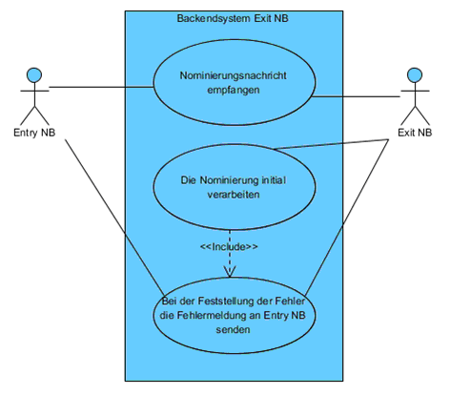

| Anforderungs-ID | 918b4a59-7016-4a5a-bf94-a1b000b26451 |
| --- | --- |
| Kurzbeschreibung | A12 - Mitteilung über den Empfang einer wirksamen Nominierungsnachricht an abgebenden BKV |
| Beschreibung | Das Backendsystem soll eine Mittelung über den Empfang einer wirksamen Nominierung an den abgebenden BKV generieren und versenden. |
| Akteure | - Backendsystem des Exit NB - Abgebender BKV |
| Vorbedingungen | Welche Vorbedingungen müssen erfüllt werden? |
| Nachbedingungen |  |
| Priorität | Hoch |
| Status | in Bearbeitung |
| Quelle | Ursprüngliche Quelle der Anforderung (z.B. bestimmter Kunde) |
| Referenzen | Regulatorische Vorgaben, Normen, Kundendokumente, interne Dokumente |
| Querbezüge | Andere Anforderungen, auf die die die beschriebene Anforderung Einfluss hat |
| Risiken | Welche Risiken ergeben sich aus dieser Anforderung |
| Diagrammdarstellung |  |
| Kommentare | Ergänzende Kommentare |

Tabelle : Funktionale Anforderungen

| Anforderungs-ID | 495dff4e-aa2b-4274-9bc8-a1b000b3fcb8 |
| --- | --- |
| Kurzbeschreibung | A15 - Nominierung in das System des Exit NB manuell eingepflegen und abwickeln |
| Beschreibung | Das Backendsystem soll dem Benutzer die Möglichkeit bieten die Nominierungswerte der NOMINT-Y7G Nachricht-entsprechend manuell einzugeben Es ist sicherzustellen, dass bei einem Ausfall des Systems des Entry NB die Nominierung in das System des Exit NB manuell eingepflegt und abwickelt werden kann (ohne Benachteiligung des abgebenden BKV). |
| Akteure | Backendsystem des Exit NB |
| Vorbedingungen | Welche Vorbedingungen müssen erfüllt werden? |
| Nachbedingungen |  |
| Priorität | Mittel |
| Status | in Bearbeitung |
| Quelle | Ursprüngliche Quelle der Anforderung (z.B. bestimmter Kunde) |
| Referenzen | Regulatorische Vorgaben, Normen, Kundendokumente, interne Dokumente |
| Querbezüge | Andere Anforderungen, auf die die die beschriebene Anforderung Einfluss hat |
| Risiken | Welche Risiken ergeben sich aus dieser Anforderung |
| Diagrammdarstellung |  |
| Kommentare | Ergänzende Kommentare |

Tabelle : Funktionale Anforderungen

| Anforderungs-ID | c23f2f22-d90b-4bef-9b56-a1ac00d686eb |
| --- | --- |
| Kurzbeschreibung | GP2 - Nominierungsempfang und initiale Verarbeitung der Nominierungsnachricht durch Exit NB |
| Beschreibung | In diesem Teilprozess empfängt der Exit NB die Nominierungsnachricht vom Entry NB und prüft sie auf syntaktische und semantische Fehler. Falls bei der Prüfung keine Fehler festgestellt wurden, speichert der Exit NB die Nominie-rungswerte für weitere Abwicklungsprozesse und versendet die Bestätigung des Empfangs einer wirksamen Nominierung an den abgebenden BKV. |
| Akteure | - Entry NB - Übernehmender BKV (Nominierungsverantwortlicher) - Exit NB - Abgebender BKV |
| Vorbedingungen | Welche Vorbedingungen müssen erfüllt werden? |
| Nachbedingungen | Nächster Schritt ist die Abwicklung der Nominierungen |
| Priorität | Use-Case |
| Status | akzeptiert |
| Quelle | Ursprüngliche Quelle der Anforderung (z.B. bestimmter Kunde) |
| Referenzen | Regulatorische Vorgaben, Normen, Kundendokumente, interne Dokumente |
| Querbezüge | Andere Anforderungen, auf die die die beschriebene Anforderung Einfluss hat |
| Risiken | Welche Risiken ergeben sich aus dieser Anforderung |
| Diagrammdarstellung |  |
| Kommentare | Ergänzende Kommentare |

Tabelle : Funktionale Anforderungen

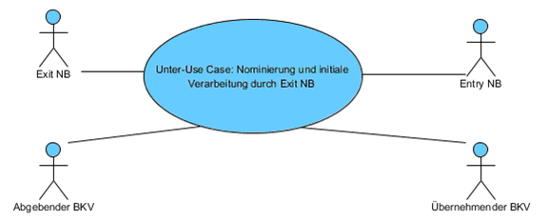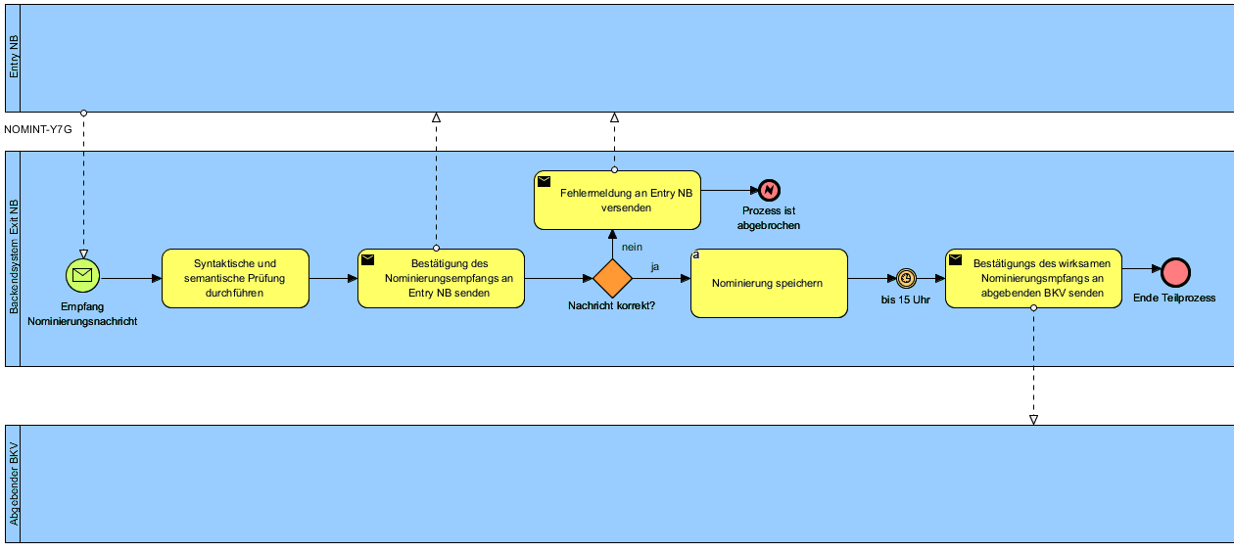

| Anforderungs-ID | 91fefd96-9a42-4856-9fb5-a1b000b8329a |
| --- | --- |
| Kurzbeschreibung | Versand der Nominierungsbestätigung (NOMRES) durch den Exit NB |
| Beschreibung | Bei einer gebündelten Nominierung soll in dem Fall, dass der Nominierungsverantwortliche nicht dem abgebenden BKV entspricht, durch den Exit-Netzbetreiber eine Nominierungsbestätigung gesendet werden. |
| Akteure | - Abgebender BKV - Exit NB |
| Vorbedingungen | Welche Vorbedingungen müssen erfüllt werden? |
| Nachbedingungen |  |
| Priorität | Use-Case |
| Status | akzeptiert |
| Quelle | Ursprüngliche Quelle der Anforderung (z.B. bestimmter Kunde) |
| Referenzen | Regulatorische Vorgaben, Normen, Kundendokumente, interne Dokumente |
| Querbezüge | Andere Anforderungen, auf die die die beschriebene Anforderung Einfluss hat |
| Risiken | Welche Risiken ergeben sich aus dieser Anforderung |
| Diagrammdarstellung |  |
| Kommentare | Ergänzende Kommentare |

Tabelle : Funktionale Anforderungen

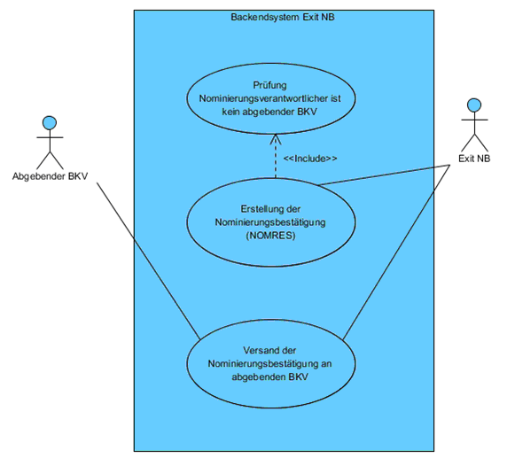

| Anforderungs-ID | bece64b4-a4b2-4680-8678-a1b000b94ec0 |
| --- | --- |
| Kurzbeschreibung | A16 - Das Backendsystem soll die gleichen Identifikationscodes der abgebenden und übernehmenden BKV zu erkennen. |
| Beschreibung | Das Backendsystem soll in der Lage sein die gleichen Identifikationscodes der abgebenden und übernehmenden BKV zu erkennen. Der Exit NB soll die Nominierungsbestätigung für gebündelte Nominierungen nur dann versenden wenn der übernehmende und abgebende BKV nicht gleich sind |
| Akteure | Backendsystem des Exit NB |
| Vorbedingungen | Welche Vorbedingungen müssen erfüllt werden? |
| Nachbedingungen | Bei gleichen IDs wird die Bestätigungsnachricht nicht versendet. |
| Priorität | Niedrig |
| Status | in Bearbeitung |
| Quelle | Ursprüngliche Quelle der Anforderung (z.B. bestimmter Kunde) |
| Referenzen | Regulatorische Vorgaben, Normen, Kundendokumente, interne Dokumente |
| Querbezüge | Andere Anforderungen, auf die die die beschriebene Anforderung Einfluss hat |
| Risiken | Welche Risiken ergeben sich aus dieser Anforderung |
| Diagrammdarstellung |  |
| Kommentare | Ergänzende Kommentare |

Tabelle : Funktionale Anforderungen

| Anforderungs-ID | 79a11d92-a0b8-4189-bc2d-a1b000b9e714 |
| --- | --- |
| Kurzbeschreibung | A17 - bei gleichen IDs für den übernehmenden und abgebenden BKV keine Nominierungsbestätigung zu generieren und zu versenden |
| Beschreibung | Das Backendsystem soll in der Lage sein bei gleichen IDs für den übernehmenden und abgebenden BKV keine Nominierungsbestätigung zu generieren und zu versenden. Der Exit NB soll die Nominierungsbestätigung für gebündelte Nominierungen nur dann versenden, wenn der übernehmende und abgebende BKV nicht gleich sind. In anderen Fällen soll keine Bestätigung versendet werden. |
| Akteure | Backendsystem des Exit NB |
| Vorbedingungen | Welche Vorbedingungen müssen erfüllt werden? |
| Nachbedingungen |  |
| Priorität | Niedrig |
| Status | in Bearbeitung |
| Quelle | Ursprüngliche Quelle der Anforderung (z.B. bestimmter Kunde) |
| Referenzen | Regulatorische Vorgaben, Normen, Kundendokumente, interne Dokumente |
| Querbezüge | Andere Anforderungen, auf die die die beschriebene Anforderung Einfluss hat |
| Risiken | Welche Risiken ergeben sich aus dieser Anforderung |
| Diagrammdarstellung |  |
| Kommentare | Ergänzende Kommentare |

Tabelle : Funktionale Anforderungen

| Anforderungs-ID | 0bc7faa5-b7e5-4fbb-909a-a1b000982fc2 |
| --- | --- |
| Kurzbeschreibung | GP3 - Versand der Nominierungsbestätigung vom Exit NB an abgebenden BKV |
| Beschreibung | Dieser Prozess ist Teil des Nachrichtenversandprozesses. Dabei werden die Stakeholder über die Ergebnisse des Tagesdispositionsprozesses (vertragliche, dispositive Prüfung, Matching und Freigabe) informiert. Im Rahmen dieses Prozesses wird der BKV über bestätigte Nominierungen informiert. Dabei wird eine Bestätigungsnachricht (NOMRES) mit generiert und an den BKV versendet. |
| Akteure | - Exit NB - Abgebender BKV |
| Vorbedingungen | Welche Vorbedingungen müssen erfüllt werden? |
| Nachbedingungen | Mit dem Versand der NOMRES -Nachricht endet der Tagesdispositionsprozess |
| Priorität | Use-Case |
| Status | in Bearbeitung |
| Quelle | Ursprüngliche Quelle der Anforderung (z.B. bestimmter Kunde) |
| Referenzen | Regulatorische Vorgaben, Normen, Kundendokumente, interne Dokumente |
| Querbezüge | Andere Anforderungen, auf die die die beschriebene Anforderung Einfluss hat |
| Risiken | Welche Risiken ergeben sich aus dieser Anforderung |
| Diagrammdarstellung |  |
| Kommentare | Ergänzende Kommentare |

Tabelle : Funktionale Anforderungen

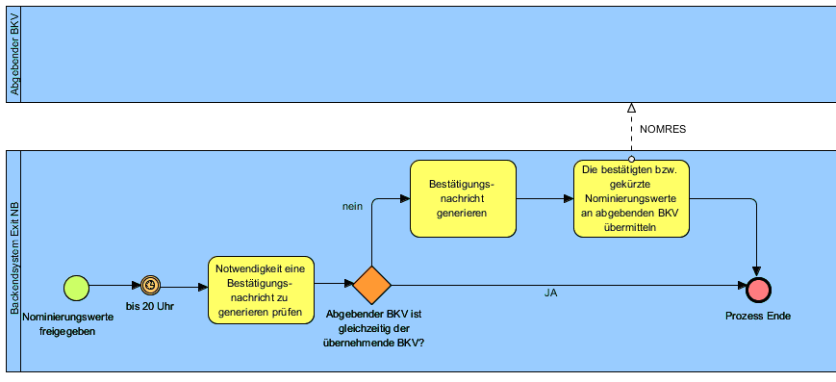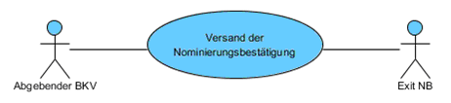

| Anforderungs-ID | c6edd915-c740-4de2-ad83-a1b000cb3b03 |
| --- | --- |
| Kurzbeschreibung | A19 - Das Frontendsystem soll in der Lage sein bei der gebündelten Nominierung eine gebündelte Nominierungsnachricht zu erzeugen. |
| Beschreibung | Das Frontendsystem soll in der Lage sein bei der gebündelten Nominierung eine gebündelte Nominierungsnachricht zu erzeugen. Bei gebündelter Nominierung wird eine gebündelte Nominierungsnachricht des Nominierungsverantwortlicher versendet. Im Vergleich zum Nachrichtentyp 01G (ungebündelte Nominierung) sollen zusätzlich folgende Informationen mitgesendet werden: Mitteilung der ID des abgebenden BKV und Nominierungsrichtung Entry. |
| Akteure | Frontendsystem des Entry NB |
| Vorbedingungen | Welche Vorbedingungen müssen erfüllt werden? |
| Nachbedingungen |  |
| Priorität | Hoch |
| Status | in Bearbeitung |
| Quelle | Ursprüngliche Quelle der Anforderung (z.B. bestimmter Kunde) |
| Referenzen | Regulatorische Vorgaben, Normen, Kundendokumente, interne Dokumente |
| Querbezüge | Andere Anforderungen, auf die die die beschriebene Anforderung Einfluss hat |
| Risiken | Welche Risiken ergeben sich aus dieser Anforderung |
| Diagrammdarstellung |  |
| Kommentare | Ergänzende Kommentare |

Tabelle : Funktionale Anforderungen

| Anforderungs-ID | 2092d752-5826-49c6-a3ea-a1b000cc489e |
| --- | --- |
| Kurzbeschreibung | A22 - Bei einer fehlerhaften Eingabe soll das Frontendsystem den Nominierungsverantwortlichen informieren |
| Beschreibung | Das Frontendsystem soll in der Lage sein den Nominierungsverantwortlichen über Eingabefehler zu informieren. |
| Akteure | Frontendsystem des Entry NB |
| Vorbedingungen | Welche Vorbedingungen müssen erfüllt werden? |
| Nachbedingungen |  |
| Priorität | Niedrig |
| Status | in Bearbeitung |
| Quelle | Ursprüngliche Quelle der Anforderung (z.B. bestimmter Kunde) |
| Referenzen | Regulatorische Vorgaben, Normen, Kundendokumente, interne Dokumente |
| Querbezüge | Andere Anforderungen, auf die die die beschriebene Anforderung Einfluss hat |
| Risiken | Welche Risiken ergeben sich aus dieser Anforderung |
| Diagrammdarstellung |  |
| Kommentare | Ergänzende Kommentare |

Tabelle : Funktionale Anforderungen

| Anforderungs-ID | 963116a4-6a78-4ba5-8801-a1b000bb6df0 |
| --- | --- |
| Kurzbeschreibung | A18 - Bei gebündelter Nominierung wird die Nominierungsnachricht Typ Y6G des Nominierungsverantwortlicher versendet |
| Beschreibung | Das Frontendsystem soll den Nominierungsverantwortlichen die Möglichkeit bieten eine gebündelte Nominierung vorzunehmen. |
| Akteure | Frontendsystem des Entry NB Nominierungsverantwortlicher |
| Vorbedingungen | Welche Vorbedingungen müssen erfüllt werden? |
| Nachbedingungen |  |
| Priorität | Hoch |
| Status | in Bearbeitung |
| Quelle | Ursprüngliche Quelle der Anforderung (z.B. bestimmter Kunde) |
| Referenzen | Regulatorische Vorgaben, Normen, Kundendokumente, interne Dokumente |
| Querbezüge | Andere Anforderungen, auf die die die beschriebene Anforderung Einfluss hat |
| Risiken | Welche Risiken ergeben sich aus dieser Anforderung |
| Diagrammdarstellung |  |
| Kommentare | Ergänzende Kommentare |

Tabelle : Funktionale Anforderungen

| Anforderungs-ID | ba78b25d-8df9-4c35-8b93-a1b000cba155 |
| --- | --- |
| Kurzbeschreibung | A20 - Prüfung der eingegebenen Werte des Nominierungsverantwortlichen durch Frontendsystem des Entry NB |
| Beschreibung | Das Frontendsystem muss sicherstellen, dass bei gebündelter Nominierung nur positive Werte nominiert werden können. |
| Akteure | Frontendsystem des Entry NB |
| Vorbedingungen | Welche Vorbedingungen müssen erfüllt werden? |
| Nachbedingungen |  |
| Priorität | Hoch |
| Status | in Bearbeitung |
| Quelle | Ursprüngliche Quelle der Anforderung (z.B. bestimmter Kunde) |
| Referenzen | Regulatorische Vorgaben, Normen, Kundendokumente, interne Dokumente |
| Querbezüge | Andere Anforderungen, auf die die die beschriebene Anforderung Einfluss hat |
| Risiken | Welche Risiken ergeben sich aus dieser Anforderung |
| Diagrammdarstellung |  |
| Kommentare | Ergänzende Kommentare |

Tabelle : Funktionale Anforderungen

| Anforderungs-ID | 9aad5bc2-3a17-4aee-842c-a1b000ba8d7c |
| --- | --- |
| Kurzbeschreibung | Erstellung und Versand einer gebündelten Nominierungsnachricht vom Nominierungsverantwortlichen über das Frontend des Entry NB |
| Beschreibung | Der Nominierungsverantwortliche soll für die gebündelte Nominierung eine gebündelte Nominierungsnachricht erstellen..Dies hat zur Folge, dass der Nominierungsverantwortliche über das Frontendsystem die gebündelte Nominierungsnachricht generieren und versenden können muss. |
| Akteure | - Entry NB - Übernehmender BKV (Nominierungsverantwortlicher |
| Vorbedingungen | Welche Vorbedingungen müssen erfüllt werden? |
| Nachbedingungen |  |
| Priorität | Hoch |
| Status | in Bearbeitung |
| Quelle | Ursprüngliche Quelle der Anforderung (z.B. bestimmter Kunde) |
| Referenzen | Regulatorische Vorgaben, Normen, Kundendokumente, interne Dokumente |
| Querbezüge | Andere Anforderungen, auf die die die beschriebene Anforderung Einfluss hat |
| Risiken | Welche Risiken ergeben sich aus dieser Anforderung |
| Diagrammdarstellung |  |
| Kommentare | Ergänzende Kommentare |

Tabelle : Funktionale Anforderungen

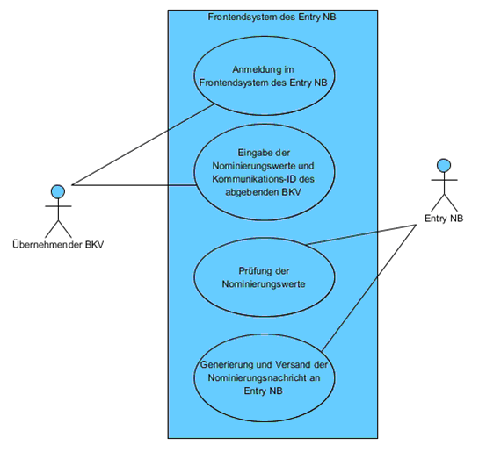

| Anforderungs-ID | 8807ee2e-e991-4fd3-8e5a-a1b000cbf511 |
| --- | --- |
| Kurzbeschreibung | A21 - Prüfung, dass der Identifikationscode des abgebenden BKV eingetragen ist |
| Beschreibung | Das Frontendsystem muss sicherstellen dass bei gebündelter Nominierung ein Identifikationscodes des abgebenden BKV eingegeben ist. |
| Akteure | Frontendsystem des Entry NB |
| Vorbedingungen | Welche Vorbedingungen müssen erfüllt werden? |
| Nachbedingungen |  |
| Priorität | Hoch |
| Status | in Bearbeitung |
| Quelle | Ursprüngliche Quelle der Anforderung (z.B. bestimmter Kunde) |
| Referenzen | Regulatorische Vorgaben, Normen, Kundendokumente, interne Dokumente |
| Querbezüge | Andere Anforderungen, auf die die die beschriebene Anforderung Einfluss hat |
| Risiken | Welche Risiken ergeben sich aus dieser Anforderung |
| Diagrammdarstellung |  |
| Kommentare | Ergänzende Kommentare |

Tabelle : Funktionale Anforderungen

| Anforderungs-ID | 1fc1248f-b1c1-4482-93fd-a1b0009ad220 |
| --- | --- |
| Kurzbeschreibung | GP4 - Erstellung und Versand einer gebündelten Nominierungsnachricht durch den Nominierungsverantwortlichen über das Frontendsystem des Entry NB |
| Beschreibung | In diesem Teilprozess erstellt und versendet der Nominierungsverantwortliche (übernehmender BKV) die Nominierungsnachricht an Entry NB. |
| Akteure | - Entry NB - Übernehmender BKV (Nominierungsverantwortlicher) |
| Vorbedingungen | Welche Vorbedingungen müssen erfüllt werden? |
| Nachbedingungen | Entry NB empfängt die Nominierung und prüft diese. |
| Priorität | Use-Case |
| Status | akzeptiert |
| Quelle | Ursprüngliche Quelle der Anforderung (z.B. bestimmter Kunde) |
| Referenzen | Regulatorische Vorgaben, Normen, Kundendokumente, interne Dokumente |
| Querbezüge | Andere Anforderungen, auf die die die beschriebene Anforderung Einfluss hat |
| Risiken | Welche Risiken ergeben sich aus dieser Anforderung |
| Diagrammdarstellung |  |
| Kommentare | Ergänzende Kommentare |

Tabelle : Funktionale Anforderungen

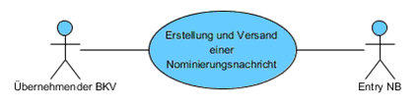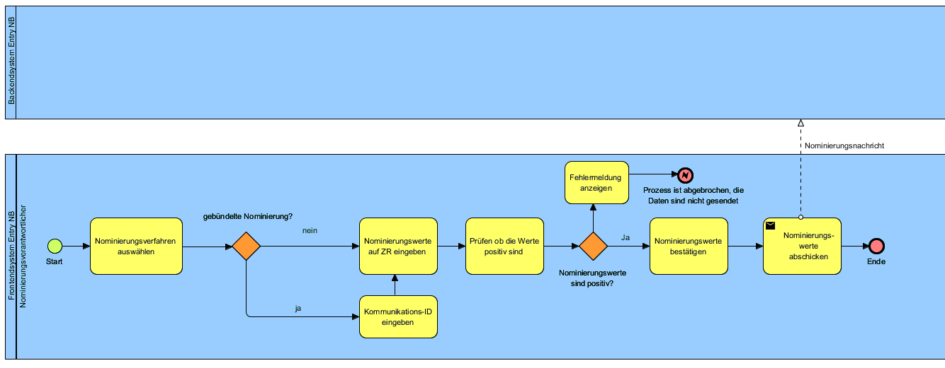

| Anforderungs-ID | e9b7378b-8d13-4962-a389-a1b000a6bbce |
| --- | --- |
| Kurzbeschreibung | A4 - Generierung einer NOMINT-Y7G Nominierungsnachricht im Backendsystem des Entry-NB |
| Beschreibung | Das Backendsystem soll in der Lage sein die Nominierungsnachrichten (NOMINT-Y7G) für Exit NB zu generieren |
| Akteure | - Backendsystem des Entry NB - Nominierungsverantwortlicher (Übernehmender BKV) |
| Vorbedingungen | Welche Vorbedingungen müssen erfüllt werden? |
| Nachbedingungen |  |
| Priorität | Hoch |
| Status | in Bearbeitung |
| Quelle | Ursprüngliche Quelle der Anforderung (z.B. bestimmter Kunde) |
| Referenzen | Regulatorische Vorgaben, Normen, Kundendokumente, interne Dokumente |
| Querbezüge | Andere Anforderungen, auf die die die beschriebene Anforderung Einfluss hat |
| Risiken | Welche Risiken ergeben sich aus dieser Anforderung |
| Diagrammdarstellung |  |
| Kommentare | Ergänzende Kommentare |

Tabelle : Funktionale Anforderungen

| Anforderungs-ID | 9867fefd-1120-4906-8cec-a1b000a83df1 |
| --- | --- |
| Kurzbeschreibung | A7 - Empfang der Bestätigungsnachricht des Nominierungsempfangs vom Exit NB durch das Backendsystem des Entry NB |
| Beschreibung | Das Backendsystem des Entry NB soll in der Lage sein eine Bestätigungsnachricht des Nominierungsempfangs vom Exit NB zu empfangen |
| Akteure | - Backendsystem des Entry NB - Exit NB |
| Vorbedingungen | Welche Vorbedingungen müssen erfüllt werden? |
| Nachbedingungen |  |
| Priorität | Mittel |
| Status | in Bearbeitung |
| Quelle | Ursprüngliche Quelle der Anforderung (z.B. bestimmter Kunde) |
| Referenzen | Regulatorische Vorgaben, Normen, Kundendokumente, interne Dokumente |
| Querbezüge | Andere Anforderungen, auf die die die beschriebene Anforderung Einfluss hat |
| Risiken | Welche Risiken ergeben sich aus dieser Anforderung |
| Diagrammdarstellung |  |
| Kommentare | Ergänzende Kommentare |

Tabelle : Funktionale Anforderungen

| Anforderungs-ID | d5c6efaa-6404-48e4-a87f-a1b000a56e05 |
| --- | --- |
| Kurzbeschreibung | A3 - Fehlermeldung bei semantischen und syntaktischen Fehler in NOMINT Y6G Nachricht |
| Beschreibung | Das System muss bei aufgetretenen syntaktischen oder semantischen Fehlern den Nominierungsverantwortlichen über die Nicht-Verarbeitbarkeit der gesendeten Information informieren (APERAK/CONTRL-FORMAT). |
| Akteure | - Backendsystem des Entry NB - Nominierungsverantwortlicher (übernehmender BKV) |
| Vorbedingungen | Welche Vorbedingungen müssen erfüllt werden? |
| Nachbedingungen |  |
| Priorität | Hoch |
| Status | in Bearbeitung |
| Quelle | Ursprüngliche Quelle der Anforderung (z.B. bestimmter Kunde) |
| Referenzen | Regulatorische Vorgaben, Normen, Kundendokumente, interne Dokumente |
| Querbezüge | Andere Anforderungen, auf die die die beschriebene Anforderung Einfluss hat |
| Risiken | Welche Risiken ergeben sich aus dieser Anforderung |
| Diagrammdarstellung |  |
| Kommentare | Ergänzende Kommentare |

Tabelle : Funktionale Anforderungen

| Anforderungs-ID | 6c80ebc2-d22b-4088-849b-a1ac00dab547 |
| --- | --- |
| Kurzbeschreibung | A1 - Empfang der gebündelten Nominierungsnachrichten/Empfang NOMINT-Y6G Nachricht |
| Beschreibung | Das Backendsystem soll in der Lage sein die ankommenden Nominierungsnachrichten (NOMINT ¿ Y6G) des übernehmenden BKV zu empfangen |
| Akteure | - Backendsystem des Entry NB - Nominierungsverantwortlicher (übernehmender BKV) |
| Vorbedingungen | Welche Vorbedingungen müssen erfüllt werden? |
| Nachbedingungen | Nominierungsnachricht liegt für die semantische und syntaktische Prüfung vor |
| Priorität | Hoch |
| Status | in Bearbeitung |
| Quelle | Ursprüngliche Quelle der Anforderung (z.B. bestimmter Kunde) |
| Referenzen | Regulatorische Vorgaben, Normen, Kundendokumente, interne Dokumente |
| Querbezüge | Andere Anforderungen, auf die die die beschriebene Anforderung Einfluss hat |
| Risiken | Welche Risiken ergeben sich aus dieser Anforderung |
| Diagrammdarstellung |  |
| Kommentare | Ergänzende Kommentare |

Tabelle : Funktionale Anforderungen

| Anforderungs-ID | b1da8ba2-8203-4179-b1ab-a1b000a7f252 |
| --- | --- |
| Kurzbeschreibung | A6 - Empfang der Fehlermeldungen vom Exit NB durch das Backendsystem des Entry NB |
| Beschreibung | Das Backendsystem des Entry NB soll in der Lage sein eine Fehlermeldung über Nicht-Verarbeitbarkeit der gesendeten Information vom Exit NB zu empfangen |
| Akteure | - Backendsystem des Entry NB - Exit NB |
| Vorbedingungen | Welche Vorbedingungen müssen erfüllt werden? |
| Nachbedingungen |  |
| Priorität | Mittel |
| Status | in Bearbeitung |
| Quelle | Ursprüngliche Quelle der Anforderung (z.B. bestimmter Kunde) |
| Referenzen | Regulatorische Vorgaben, Normen, Kundendokumente, interne Dokumente |
| Querbezüge | Andere Anforderungen, auf die die die beschriebene Anforderung Einfluss hat |
| Risiken | Welche Risiken ergeben sich aus dieser Anforderung |
| Diagrammdarstellung |  |
| Kommentare | Ergänzende Kommentare |

Tabelle : Funktionale Anforderungen

| Anforderungs-ID | e7bf5927-3527-4230-b014-a1ac00daccca |
| --- | --- |
| Kurzbeschreibung | A2 - Prüfung NOMINT-Y6G Nachricht (auf semantische und syntaktische Fehler) |
| Beschreibung | Das Backendsystem soll in der Lage sein ankommende Nominierungsnachrichten (NOMINT ¿ Y6G) vom übernehmenden BKV auf syntaktische und semantische Fehler zu prüfen |
| Akteure | Backendsystem des Entry NB |
| Vorbedingungen | Welche Vorbedingungen müssen erfüllt werden? |
| Nachbedingungen | Die Nominierungswerte sind im System gespeichert und liegen für die Generierung der Nominierungsnachricht für den Exit NB vor |
| Priorität | Hoch |
| Status | in Bearbeitung |
| Quelle | Ursprüngliche Quelle der Anforderung (z.B. bestimmter Kunde) |
| Referenzen | Regulatorische Vorgaben, Normen, Kundendokumente, interne Dokumente |
| Querbezüge | Andere Anforderungen, auf die die die beschriebene Anforderung Einfluss hat |
| Risiken | Welche Risiken ergeben sich aus dieser Anforderung |
| Diagrammdarstellung |  |
| Kommentare | Ergänzende Kommentare |

Tabelle : Funktionale Anforderungen

| Anforderungs-ID | 7d088cd0-667f-461d-b60b-a1b000a7257a |
| --- | --- |
| Kurzbeschreibung | A5 - Versand einer Nominierungsnachricht (NOMINT-Y7G) aus dem Backendsystem des Entry NB an den Exit NB |
| Beschreibung | Das Backendsystem soll in der Lage sein die Nominierungsnachrichten an den Exit NB zu versenden (NOMINT ¿ Y7G) |
| Akteure | - Backendsystem des Entry NB - Exit NB |
| Vorbedingungen | Welche Vorbedingungen müssen erfüllt werden? |
| Nachbedingungen |  |
| Priorität | Hoch |
| Status | in Bearbeitung |
| Quelle | Ursprüngliche Quelle der Anforderung (z.B. bestimmter Kunde) |
| Referenzen | Regulatorische Vorgaben, Normen, Kundendokumente, interne Dokumente |
| Querbezüge | Andere Anforderungen, auf die die die beschriebene Anforderung Einfluss hat |
| Risiken | Welche Risiken ergeben sich aus dieser Anforderung |
| Diagrammdarstellung |  |
| Kommentare | Ergänzende Kommentare |

Tabelle : Funktionale Anforderungen

| Anforderungs-ID | 18cae922-cfd5-4245-a075-a1b000a87d89 |
| --- | --- |
| Kurzbeschreibung | A8 - Mitteilung an den Nominierungsverantwortlichen über den Empfang einer wirksamen Nominierungsnachricht |
| Beschreibung | Das Backendsystem soll eine Mitteilung über den Empfang einer wirksamen Nominierungsnachricht an den Nominierungsverantwortlichen versenden |
| Akteure | - Backendsystem des Entry NB - Nominierungsverantwortlicher |
| Vorbedingungen | Welche Vorbedingungen müssen erfüllt werden? |
| Nachbedingungen |  |
| Priorität | Hoch |
| Status | in Bearbeitung |
| Quelle | Ursprüngliche Quelle der Anforderung (z.B. bestimmter Kunde) |
| Referenzen | Regulatorische Vorgaben, Normen, Kundendokumente, interne Dokumente |
| Querbezüge | Andere Anforderungen, auf die die die beschriebene Anforderung Einfluss hat |
| Risiken | Welche Risiken ergeben sich aus dieser Anforderung |
| Diagrammdarstellung |  |
| Kommentare | Ergänzende Kommentare |

Tabelle : Funktionale Anforderungen

| Anforderungs-ID | adf09ceb-8a06-49aa-b2ee-a1b0009d3e7a |
| --- | --- |
| Kurzbeschreibung | Empfang und initiale Verarbeitung der Nominierungsnachricht durch das Backendsystem des Entry NB |
| Beschreibung | Das Backendsystem des Entry NB soll den Nominierungsempfang sowie die initiale Verarbeitung dieser Nachricht unterstützen |
| Akteure | - Entry NB - Übernehmender BKV - Exit NB |
| Vorbedingungen | Welche Vorbedingungen müssen erfüllt werden? |
| Nachbedingungen |  |
| Priorität | Use-Case |
| Status | akzeptiert |
| Quelle | Ursprüngliche Quelle der Anforderung (z.B. bestimmter Kunde) |
| Referenzen | Regulatorische Vorgaben, Normen, Kundendokumente, interne Dokumente |
| Querbezüge | Andere Anforderungen, auf die die die beschriebene Anforderung Einfluss hat |
| Risiken | Welche Risiken ergeben sich aus dieser Anforderung |
| Diagrammdarstellung |  |
| Kommentare | Ergänzende Kommentare |

Tabelle : Funktionale Anforderungen

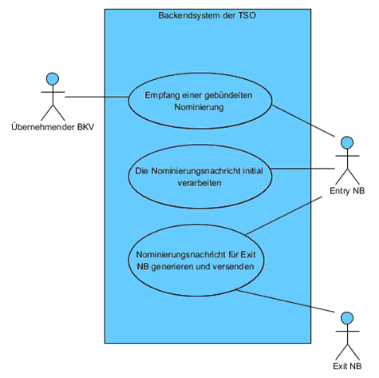

| Anforderungs-ID | 01d9fe37-caff-4f36-8689-a1ac00da8f0b |
| --- | --- |
| Kurzbeschreibung | GP1 - Nominierungsempfang und initiale Verarbeitung der Nominierungsnachricht |
| Beschreibung | In diesem Teilprozess versendet der Nominierungsverantwortliche (übernehmender BKV) die Nominierungsnachricht an den Entry NB. Der Entry NB prüft die Daten, generiert die Nominierungsnachricht für den Exit NB und versendet die Nachricht an diesen. |
| Akteure | - Entry NB - Übernehmender BKV (Nominierungsverantwortlicher) - Exit NB |
| Vorbedingungen | Welche Vorbedingungen müssen erfüllt werden? |
| Nachbedingungen | Im nächsten Schritt folgt die Abwicklung der Nominierungen |
| Priorität | Use-Case |
| Status | akzeptiert |
| Quelle | Ursprüngliche Quelle der Anforderung (z.B. bestimmter Kunde) |
| Referenzen | Regulatorische Vorgaben, Normen, Kundendokumente, interne Dokumente |
| Querbezüge | Andere Anforderungen, auf die die die beschriebene Anforderung Einfluss hat |
| Risiken | Welche Risiken ergeben sich aus dieser Anforderung |
| Diagrammdarstellung |  |
| Kommentare | Ergänzende Kommentare |

Tabelle : Funktionale Anforderungen

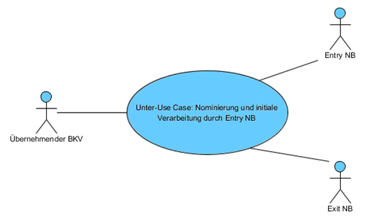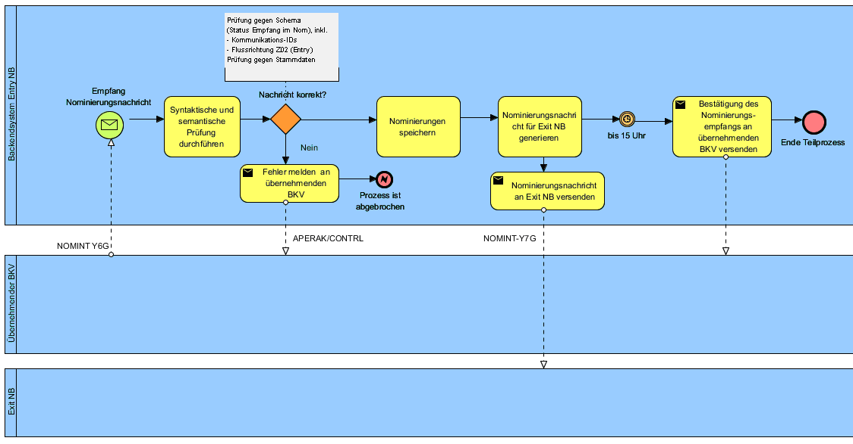

Tabelle : Funktionale Anforderungen

| Anforderungs-ID | efe2abc0-02be-4180-b47b-a1b000b3229f |
| --- | --- |
| Kurzbeschreibung | A14 - Fehlermeldung über Nicht-Verarbeitbarkeit der Nominierung vom Entry NB |
| Beschreibung | Das Backendsystem des Exit NB soll bei der Feststellung eines semantischen oder syntaktischen Fehlers eine Fehlermeldung über Nicht-Verarbeitbarkeit der Nominierungsnachricht (NOMINT Y7G) an Entry NB versenden |
| Akteure | Wer ist an dem Use-Case beteiligt? |
| Vorbedingungen | Welche Vorbedingungen müssen erfüllt werden? |
| Nachbedingungen | Welche Nachbedingungen gibt es? |
| Priorität | Kunden-/Umsetzungspriorität |
| Status | Z.B.: Entwurf, Abgestimmt, Abgenommen, etc. |
| Quelle | Ursprüngliche Quelle der Anforderung (z.B. bestimmter Kunde) |
| Referenzen | Regulatorische Vorgaben, Normen, Kundendokumente, interne Dokumente |
| Querbezüge | Andere Anforderungen, auf die die die beschriebene Anforderung Einfluss hat |
| Risiken | Welche Risiken ergeben sich aus dieser Anforderung |
| Kommentare | Ergänzende Kommentare |

Tabelle : Nichtfunktionale Anforderungen

| Anforderungs-ID | 4f3ea481-890e-4e70-bbe8-a1b000af598a |
| --- | --- |
| Kurzbeschreibung | A9 - Empfang der NOMINT-Y7G Nachricht durch das Backendsystem des Exit NB |
| Beschreibung | Das Backendsystem soll in der Lage sein die ankommenden Nominierungsnachrichten (NOMINT-Y7G) des Entry NB zu empfangen. |
| Akteure | Wer ist an dem Use-Case beteiligt? |
| Vorbedingungen | Welche Vorbedingungen müssen erfüllt werden? |
| Nachbedingungen | Welche Nachbedingungen gibt es? |
| Priorität | Kunden-/Umsetzungspriorität |
| Status | Z.B.: Entwurf, Abgestimmt, Abgenommen, etc. |
| Quelle | Ursprüngliche Quelle der Anforderung (z.B. bestimmter Kunde) |
| Referenzen | Regulatorische Vorgaben, Normen, Kundendokumente, interne Dokumente |
| Querbezüge | Andere Anforderungen, auf die die die beschriebene Anforderung Einfluss hat |
| Risiken | Welche Risiken ergeben sich aus dieser Anforderung |
| Kommentare | Ergänzende Kommentare |

Tabelle : Nichtfunktionale Anforderungen

| Anforderungs-ID | 07a458da-8d5e-44c1-9a04-a1b000afe32a |
| --- | --- |
| Kurzbeschreibung | A10 - Syntaktische und semantische Prüfung der NOMINT Y7G -Nachricht |
| Beschreibung | Das Backendsystem soll in der Lage sein die ankommenden Nominierungsnachrichten (NOMINT ¿ Y7G) des Entry NB auf syntaktische und semantische Fehler zu prüfen. |
| Akteure | Wer ist an dem Use-Case beteiligt? |
| Vorbedingungen | Welche Vorbedingungen müssen erfüllt werden? |
| Nachbedingungen | Welche Nachbedingungen gibt es? |
| Priorität | Kunden-/Umsetzungspriorität |
| Status | Z.B.: Entwurf, Abgestimmt, Abgenommen, etc. |
| Quelle | Ursprüngliche Quelle der Anforderung (z.B. bestimmter Kunde) |
| Referenzen | Regulatorische Vorgaben, Normen, Kundendokumente, interne Dokumente |
| Querbezüge | Andere Anforderungen, auf die die die beschriebene Anforderung Einfluss hat |
| Risiken | Welche Risiken ergeben sich aus dieser Anforderung |
| Kommentare | Ergänzende Kommentare |

Tabelle : Nichtfunktionale Anforderungen

| Anforderungs-ID | 43d6c557-739b-4613-af1b-a1b000b2d717 |
| --- | --- |
| Kurzbeschreibung | A13 - Mitteilung über den Empfang einer Nominierungsnachricht an Entry NB |
| Beschreibung | Das Backendsystem soll eine Bestätigungsmittelung über den Empfang einer Nominierung an den Entry NB generieren und versenden. |
| Akteure | Wer ist an dem Use-Case beteiligt? |
| Vorbedingungen | Welche Vorbedingungen müssen erfüllt werden? |
| Nachbedingungen | Welche Nachbedingungen gibt es? |
| Priorität | Kunden-/Umsetzungspriorität |
| Status | Z.B.: Entwurf, Abgestimmt, Abgenommen, etc. |
| Quelle | Ursprüngliche Quelle der Anforderung (z.B. bestimmter Kunde) |
| Referenzen | Regulatorische Vorgaben, Normen, Kundendokumente, interne Dokumente |
| Querbezüge | Andere Anforderungen, auf die die die beschriebene Anforderung Einfluss hat |
| Risiken | Welche Risiken ergeben sich aus dieser Anforderung |
| Kommentare | Ergänzende Kommentare |

Tabelle : Nichtfunktionale Anforderungen

| Anforderungs-ID | cd6df765-3623-493c-b181-a1b000b20f64 |
| --- | --- |
| Kurzbeschreibung | A11 - Empfangszeit der Nominierungsnachricht als Zeitpunkt für die Vorlaufzeitprüfung zu verwenden. |
| Beschreibung | Das Backendsystem des Exit NB soll in der Lage sein die Empfangszeit der Nominierungsnachricht durch den Entry NB als Zeitpunkt für die Vorlaufzeitprüfung zu verwenden. Für die Übernahme der initialen Nominierungen sowie der Renominierungen ist es wichtig bestimmte Fristen einzuhalten. Ein Nominierungsverantwortlicher, der die Fristen eingehalten hat, soll im Fall einer langen Verarbeitungszeit durch den Entry NB, die zu Überschreitung der Fristen führt, nicht benachteiligt werden. Aus diesem Grund sollen sich die Systeme der Entry und Exit NB an der Zeit der initialen Nominierung (Y6G) orientieren. |
| Akteure | Wer ist an dem Use-Case beteiligt? |
| Vorbedingungen | Welche Vorbedingungen müssen erfüllt werden? |
| Nachbedingungen | Welche Nachbedingungen gibt es? |
| Priorität | Kunden-/Umsetzungspriorität |
| Status | Z.B.: Entwurf, Abgestimmt, Abgenommen, etc. |
| Quelle | Ursprüngliche Quelle der Anforderung (z.B. bestimmter Kunde) |
| Referenzen | Regulatorische Vorgaben, Normen, Kundendokumente, interne Dokumente |
| Querbezüge | Andere Anforderungen, auf die die die beschriebene Anforderung Einfluss hat |
| Risiken | Welche Risiken ergeben sich aus dieser Anforderung |
| Kommentare | Ergänzende Kommentare |

Tabelle : Nichtfunktionale Anforderungen

| Anforderungs-ID | ada181d6-a1da-4e69-9ee5-a1b000ae61b4 |
| --- | --- |
| Kurzbeschreibung | Nominierungsempfang und initiale Verarbeitung der Nachricht (NOMINT-Y7G) durch das Backendsystem des Exit NB |
| Beschreibung | Das Backendsystem des Exit NB empfängt die Nominierung (NOMINT-Y7G) und führt die syntaktische und semantische Prüfung durch. |
| Akteure | Wer ist an dem Use-Case beteiligt? |
| Vorbedingungen | Welche Vorbedingungen müssen erfüllt werden? |
| Nachbedingungen | Welche Nachbedingungen gibt es? |
| Priorität | Kunden-/Umsetzungspriorität |
| Status | Z.B.: Entwurf, Abgestimmt, Abgenommen, etc. |
| Quelle | Ursprüngliche Quelle der Anforderung (z.B. bestimmter Kunde) |
| Referenzen | Regulatorische Vorgaben, Normen, Kundendokumente, interne Dokumente |
| Querbezüge | Andere Anforderungen, auf die die die beschriebene Anforderung Einfluss hat |
| Risiken | Welche Risiken ergeben sich aus dieser Anforderung |
| Kommentare | Ergänzende Kommentare |

Tabelle : Nichtfunktionale Anforderungen

| Anforderungs-ID | 918b4a59-7016-4a5a-bf94-a1b000b26451 |
| --- | --- |
| Kurzbeschreibung | A12 - Mitteilung über den Empfang einer wirksamen Nominierungsnachricht an abgebenden BKV |
| Beschreibung | Das Backendsystem soll eine Mittelung über den Empfang einer wirksamen Nominierung an den abgebenden BKV generieren und versenden. |
| Akteure | Wer ist an dem Use-Case beteiligt? |
| Vorbedingungen | Welche Vorbedingungen müssen erfüllt werden? |
| Nachbedingungen | Welche Nachbedingungen gibt es? |
| Priorität | Kunden-/Umsetzungspriorität |
| Status | Z.B.: Entwurf, Abgestimmt, Abgenommen, etc. |
| Quelle | Ursprüngliche Quelle der Anforderung (z.B. bestimmter Kunde) |
| Referenzen | Regulatorische Vorgaben, Normen, Kundendokumente, interne Dokumente |
| Querbezüge | Andere Anforderungen, auf die die die beschriebene Anforderung Einfluss hat |
| Risiken | Welche Risiken ergeben sich aus dieser Anforderung |
| Kommentare | Ergänzende Kommentare |

Tabelle : Nichtfunktionale Anforderungen

| Anforderungs-ID | 495dff4e-aa2b-4274-9bc8-a1b000b3fcb8 |
| --- | --- |
| Kurzbeschreibung | A15 - Nominierung in das System des Exit NB manuell eingepflegen und abwickeln |
| Beschreibung | Das Backendsystem soll dem Benutzer die Möglichkeit bieten die Nominierungswerte der NOMINT-Y7G Nachricht-entsprechend manuell einzugeben Es ist sicherzustellen, dass bei einem Ausfall des Systems des Entry NB die Nominierung in das System des Exit NB manuell eingepflegt und abwickelt werden kann (ohne Benachteiligung des abgebenden BKV). |
| Akteure | Wer ist an dem Use-Case beteiligt? |
| Vorbedingungen | Welche Vorbedingungen müssen erfüllt werden? |
| Nachbedingungen | Welche Nachbedingungen gibt es? |
| Priorität | Kunden-/Umsetzungspriorität |
| Status | Z.B.: Entwurf, Abgestimmt, Abgenommen, etc. |
| Quelle | Ursprüngliche Quelle der Anforderung (z.B. bestimmter Kunde) |
| Referenzen | Regulatorische Vorgaben, Normen, Kundendokumente, interne Dokumente |
| Querbezüge | Andere Anforderungen, auf die die die beschriebene Anforderung Einfluss hat |
| Risiken | Welche Risiken ergeben sich aus dieser Anforderung |
| Kommentare | Ergänzende Kommentare |

Tabelle : Nichtfunktionale Anforderungen

| Anforderungs-ID | c23f2f22-d90b-4bef-9b56-a1ac00d686eb |
| --- | --- |
| Kurzbeschreibung | GP2 - Nominierungsempfang und initiale Verarbeitung der Nominierungsnachricht durch Exit NB |
| Beschreibung | In diesem Teilprozess empfängt der Exit NB die Nominierungsnachricht vom Entry NB und prüft sie auf syntaktische und semantische Fehler. Falls bei der Prüfung keine Fehler festgestellt wurden, speichert der Exit NB die Nominie-rungswerte für weitere Abwicklungsprozesse und versendet die Bestätigung des Empfangs einer wirksamen Nominierung an den abgebenden BKV. |
| Akteure | Wer ist an dem Use-Case beteiligt? |
| Vorbedingungen | Welche Vorbedingungen müssen erfüllt werden? |
| Nachbedingungen | Welche Nachbedingungen gibt es? |
| Priorität | Kunden-/Umsetzungspriorität |
| Status | Z.B.: Entwurf, Abgestimmt, Abgenommen, etc. |
| Quelle | Ursprüngliche Quelle der Anforderung (z.B. bestimmter Kunde) |
| Referenzen | Regulatorische Vorgaben, Normen, Kundendokumente, interne Dokumente |
| Querbezüge | Andere Anforderungen, auf die die die beschriebene Anforderung Einfluss hat |
| Risiken | Welche Risiken ergeben sich aus dieser Anforderung |
| Kommentare | Ergänzende Kommentare |

Tabelle : Nichtfunktionale Anforderungen

| Anforderungs-ID | 91fefd96-9a42-4856-9fb5-a1b000b8329a |
| --- | --- |
| Kurzbeschreibung | Versand der Nominierungsbestätigung (NOMRES) durch den Exit NB |
| Beschreibung | Bei einer gebündelten Nominierung soll in dem Fall, dass der Nominierungsverantwortliche nicht dem abgebenden BKV entspricht, durch den Exit-Netzbetreiber eine Nominierungsbestätigung gesendet werden. |
| Akteure | Wer ist an dem Use-Case beteiligt? |
| Vorbedingungen | Welche Vorbedingungen müssen erfüllt werden? |
| Nachbedingungen | Welche Nachbedingungen gibt es? |
| Priorität | Kunden-/Umsetzungspriorität |
| Status | Z.B.: Entwurf, Abgestimmt, Abgenommen, etc. |
| Quelle | Ursprüngliche Quelle der Anforderung (z.B. bestimmter Kunde) |
| Referenzen | Regulatorische Vorgaben, Normen, Kundendokumente, interne Dokumente |
| Querbezüge | Andere Anforderungen, auf die die die beschriebene Anforderung Einfluss hat |
| Risiken | Welche Risiken ergeben sich aus dieser Anforderung |
| Kommentare | Ergänzende Kommentare |

Tabelle : Nichtfunktionale Anforderungen

| Anforderungs-ID | bece64b4-a4b2-4680-8678-a1b000b94ec0 |
| --- | --- |
| Kurzbeschreibung | A16 - Das Backendsystem soll die gleichen Identifikationscodes der abgebenden und übernehmenden BKV zu erkennen. |
| Beschreibung | Das Backendsystem soll in der Lage sein die gleichen Identifikationscodes der abgebenden und übernehmenden BKV zu erkennen. Der Exit NB soll die Nominierungsbestätigung für gebündelte Nominierungen nur dann versenden wenn der übernehmende und abgebende BKV nicht gleich sind |
| Akteure | Wer ist an dem Use-Case beteiligt? |
| Vorbedingungen | Welche Vorbedingungen müssen erfüllt werden? |
| Nachbedingungen | Welche Nachbedingungen gibt es? |
| Priorität | Kunden-/Umsetzungspriorität |
| Status | Z.B.: Entwurf, Abgestimmt, Abgenommen, etc. |
| Quelle | Ursprüngliche Quelle der Anforderung (z.B. bestimmter Kunde) |
| Referenzen | Regulatorische Vorgaben, Normen, Kundendokumente, interne Dokumente |
| Querbezüge | Andere Anforderungen, auf die die die beschriebene Anforderung Einfluss hat |
| Risiken | Welche Risiken ergeben sich aus dieser Anforderung |
| Kommentare | Ergänzende Kommentare |

Tabelle : Nichtfunktionale Anforderungen

| Anforderungs-ID | 79a11d92-a0b8-4189-bc2d-a1b000b9e714 |
| --- | --- |
| Kurzbeschreibung | A17 - bei gleichen IDs für den übernehmenden und abgebenden BKV keine Nominierungsbestätigung zu generieren und zu versenden |
| Beschreibung | Das Backendsystem soll in der Lage sein bei gleichen IDs für den übernehmenden und abgebenden BKV keine Nominierungsbestätigung zu generieren und zu versenden. Der Exit NB soll die Nominierungsbestätigung für gebündelte Nominierungen nur dann versenden, wenn der übernehmende und abgebende BKV nicht gleich sind. In anderen Fällen soll keine Bestätigung versendet werden. |
| Akteure | Wer ist an dem Use-Case beteiligt? |
| Vorbedingungen | Welche Vorbedingungen müssen erfüllt werden? |
| Nachbedingungen | Welche Nachbedingungen gibt es? |
| Priorität | Kunden-/Umsetzungspriorität |
| Status | Z.B.: Entwurf, Abgestimmt, Abgenommen, etc. |
| Quelle | Ursprüngliche Quelle der Anforderung (z.B. bestimmter Kunde) |
| Referenzen | Regulatorische Vorgaben, Normen, Kundendokumente, interne Dokumente |
| Querbezüge | Andere Anforderungen, auf die die die beschriebene Anforderung Einfluss hat |
| Risiken | Welche Risiken ergeben sich aus dieser Anforderung |
| Kommentare | Ergänzende Kommentare |

Tabelle : Nichtfunktionale Anforderungen

| Anforderungs-ID | 0bc7faa5-b7e5-4fbb-909a-a1b000982fc2 |
| --- | --- |
| Kurzbeschreibung | GP3 - Versand der Nominierungsbestätigung vom Exit NB an abgebenden BKV |
| Beschreibung | Dieser Prozess ist Teil des Nachrichtenversandprozesses. Dabei werden die Stakeholder über die Ergebnisse des Tagesdispositionsprozesses (vertragliche, dispositive Prüfung, Matching und Freigabe) informiert. Im Rahmen dieses Prozesses wird der BKV über bestätigte Nominierungen informiert. Dabei wird eine Bestätigungsnachricht (NOMRES) mit generiert und an den BKV versendet. |
| Akteure | Wer ist an dem Use-Case beteiligt? |
| Vorbedingungen | Welche Vorbedingungen müssen erfüllt werden? |
| Nachbedingungen | Welche Nachbedingungen gibt es? |
| Priorität | Kunden-/Umsetzungspriorität |
| Status | Z.B.: Entwurf, Abgestimmt, Abgenommen, etc. |
| Quelle | Ursprüngliche Quelle der Anforderung (z.B. bestimmter Kunde) |
| Referenzen | Regulatorische Vorgaben, Normen, Kundendokumente, interne Dokumente |
| Querbezüge | Andere Anforderungen, auf die die die beschriebene Anforderung Einfluss hat |
| Risiken | Welche Risiken ergeben sich aus dieser Anforderung |
| Kommentare | Ergänzende Kommentare |

Tabelle : Nichtfunktionale Anforderungen

| Anforderungs-ID | c6edd915-c740-4de2-ad83-a1b000cb3b03 |
| --- | --- |
| Kurzbeschreibung | A19 - Das Frontendsystem soll in der Lage sein bei der gebündelten Nominierung eine gebündelte Nominierungsnachricht zu erzeugen. |
| Beschreibung | Das Frontendsystem soll in der Lage sein bei der gebündelten Nominierung eine gebündelte Nominierungsnachricht zu erzeugen. Bei gebündelter Nominierung wird eine gebündelte Nominierungsnachricht des Nominierungsverantwortlicher versendet. Im Vergleich zum Nachrichtentyp 01G (ungebündelte Nominierung) sollen zusätzlich folgende Informationen mitgesendet werden: Mitteilung der ID des abgebenden BKV und Nominierungsrichtung Entry. |
| Akteure | Wer ist an dem Use-Case beteiligt? |
| Vorbedingungen | Welche Vorbedingungen müssen erfüllt werden? |
| Nachbedingungen | Welche Nachbedingungen gibt es? |
| Priorität | Kunden-/Umsetzungspriorität |
| Status | Z.B.: Entwurf, Abgestimmt, Abgenommen, etc. |
| Quelle | Ursprüngliche Quelle der Anforderung (z.B. bestimmter Kunde) |
| Referenzen | Regulatorische Vorgaben, Normen, Kundendokumente, interne Dokumente |
| Querbezüge | Andere Anforderungen, auf die die die beschriebene Anforderung Einfluss hat |
| Risiken | Welche Risiken ergeben sich aus dieser Anforderung |
| Kommentare | Ergänzende Kommentare |

Tabelle : Nichtfunktionale Anforderungen

| Anforderungs-ID | 2092d752-5826-49c6-a3ea-a1b000cc489e |
| --- | --- |
| Kurzbeschreibung | A22 - Bei einer fehlerhaften Eingabe soll das Frontendsystem den Nominierungsverantwortlichen informieren |
| Beschreibung | Das Frontendsystem soll in der Lage sein den Nominierungsverantwortlichen über Eingabefehler zu informieren. |
| Akteure | Wer ist an dem Use-Case beteiligt? |
| Vorbedingungen | Welche Vorbedingungen müssen erfüllt werden? |
| Nachbedingungen | Welche Nachbedingungen gibt es? |
| Priorität | Kunden-/Umsetzungspriorität |
| Status | Z.B.: Entwurf, Abgestimmt, Abgenommen, etc. |
| Quelle | Ursprüngliche Quelle der Anforderung (z.B. bestimmter Kunde) |
| Referenzen | Regulatorische Vorgaben, Normen, Kundendokumente, interne Dokumente |
| Querbezüge | Andere Anforderungen, auf die die die beschriebene Anforderung Einfluss hat |
| Risiken | Welche Risiken ergeben sich aus dieser Anforderung |
| Kommentare | Ergänzende Kommentare |

Tabelle : Nichtfunktionale Anforderungen

| Anforderungs-ID | 963116a4-6a78-4ba5-8801-a1b000bb6df0 |
| --- | --- |
| Kurzbeschreibung | A18 - Bei gebündelter Nominierung wird die Nominierungsnachricht Typ Y6G des Nominierungsverantwortlicher versendet |
| Beschreibung | Das Frontendsystem soll den Nominierungsverantwortlichen die Möglichkeit bieten eine gebündelte Nominierung vorzunehmen. |
| Akteure | Wer ist an dem Use-Case beteiligt? |
| Vorbedingungen | Welche Vorbedingungen müssen erfüllt werden? |
| Nachbedingungen | Welche Nachbedingungen gibt es? |
| Priorität | Kunden-/Umsetzungspriorität |
| Status | Z.B.: Entwurf, Abgestimmt, Abgenommen, etc. |
| Quelle | Ursprüngliche Quelle der Anforderung (z.B. bestimmter Kunde) |
| Referenzen | Regulatorische Vorgaben, Normen, Kundendokumente, interne Dokumente |
| Querbezüge | Andere Anforderungen, auf die die die beschriebene Anforderung Einfluss hat |
| Risiken | Welche Risiken ergeben sich aus dieser Anforderung |
| Kommentare | Ergänzende Kommentare |

Tabelle : Nichtfunktionale Anforderungen

| Anforderungs-ID | ba78b25d-8df9-4c35-8b93-a1b000cba155 |
| --- | --- |
| Kurzbeschreibung | A20 - Prüfung der eingegebenen Werte des Nominierungsverantwortlichen durch Frontendsystem des Entry NB |
| Beschreibung | Das Frontendsystem muss sicherstellen, dass bei gebündelter Nominierung nur positive Werte nominiert werden können. |
| Akteure | Wer ist an dem Use-Case beteiligt? |
| Vorbedingungen | Welche Vorbedingungen müssen erfüllt werden? |
| Nachbedingungen | Welche Nachbedingungen gibt es? |
| Priorität | Kunden-/Umsetzungspriorität |
| Status | Z.B.: Entwurf, Abgestimmt, Abgenommen, etc. |
| Quelle | Ursprüngliche Quelle der Anforderung (z.B. bestimmter Kunde) |
| Referenzen | Regulatorische Vorgaben, Normen, Kundendokumente, interne Dokumente |
| Querbezüge | Andere Anforderungen, auf die die die beschriebene Anforderung Einfluss hat |
| Risiken | Welche Risiken ergeben sich aus dieser Anforderung |
| Kommentare | Ergänzende Kommentare |

Tabelle : Nichtfunktionale Anforderungen

| Anforderungs-ID | 9aad5bc2-3a17-4aee-842c-a1b000ba8d7c |
| --- | --- |
| Kurzbeschreibung | Erstellung und Versand einer gebündelten Nominierungsnachricht vom Nominierungsverantwortlichen über das Frontend des Entry NB |
| Beschreibung | Der Nominierungsverantwortliche soll für die gebündelte Nominierung eine gebündelte Nominierungsnachricht erstellen..Dies hat zur Folge, dass der Nominierungsverantwortliche über das Frontendsystem die gebündelte Nominierungsnachricht generieren und versenden können muss. |
| Akteure | Wer ist an dem Use-Case beteiligt? |
| Vorbedingungen | Welche Vorbedingungen müssen erfüllt werden? |
| Nachbedingungen | Welche Nachbedingungen gibt es? |
| Priorität | Kunden-/Umsetzungspriorität |
| Status | Z.B.: Entwurf, Abgestimmt, Abgenommen, etc. |
| Quelle | Ursprüngliche Quelle der Anforderung (z.B. bestimmter Kunde) |
| Referenzen | Regulatorische Vorgaben, Normen, Kundendokumente, interne Dokumente |
| Querbezüge | Andere Anforderungen, auf die die die beschriebene Anforderung Einfluss hat |
| Risiken | Welche Risiken ergeben sich aus dieser Anforderung |
| Kommentare | Ergänzende Kommentare |

Tabelle : Nichtfunktionale Anforderungen

| Anforderungs-ID | 8807ee2e-e991-4fd3-8e5a-a1b000cbf511 |
| --- | --- |
| Kurzbeschreibung | A21 - Prüfung, dass der Identifikationscode des abgebenden BKV eingetragen ist |
| Beschreibung | Das Frontendsystem muss sicherstellen dass bei gebündelter Nominierung ein Identifikationscodes des abgebenden BKV eingegeben ist. |
| Akteure | Wer ist an dem Use-Case beteiligt? |
| Vorbedingungen | Welche Vorbedingungen müssen erfüllt werden? |
| Nachbedingungen | Welche Nachbedingungen gibt es? |
| Priorität | Kunden-/Umsetzungspriorität |
| Status | Z.B.: Entwurf, Abgestimmt, Abgenommen, etc. |
| Quelle | Ursprüngliche Quelle der Anforderung (z.B. bestimmter Kunde) |
| Referenzen | Regulatorische Vorgaben, Normen, Kundendokumente, interne Dokumente |
| Querbezüge | Andere Anforderungen, auf die die die beschriebene Anforderung Einfluss hat |
| Risiken | Welche Risiken ergeben sich aus dieser Anforderung |
| Kommentare | Ergänzende Kommentare |

Tabelle : Nichtfunktionale Anforderungen

| Anforderungs-ID | 1fc1248f-b1c1-4482-93fd-a1b0009ad220 |
| --- | --- |
| Kurzbeschreibung | GP4 - Erstellung und Versand einer gebündelten Nominierungsnachricht durch den Nominierungsverantwortlichen über das Frontendsystem des Entry NB |
| Beschreibung | In diesem Teilprozess erstellt und versendet der Nominierungsverantwortliche (übernehmender BKV) die Nominierungsnachricht an Entry NB. |
| Akteure | Wer ist an dem Use-Case beteiligt? |
| Vorbedingungen | Welche Vorbedingungen müssen erfüllt werden? |
| Nachbedingungen | Welche Nachbedingungen gibt es? |
| Priorität | Kunden-/Umsetzungspriorität |
| Status | Z.B.: Entwurf, Abgestimmt, Abgenommen, etc. |
| Quelle | Ursprüngliche Quelle der Anforderung (z.B. bestimmter Kunde) |
| Referenzen | Regulatorische Vorgaben, Normen, Kundendokumente, interne Dokumente |
| Querbezüge | Andere Anforderungen, auf die die die beschriebene Anforderung Einfluss hat |
| Risiken | Welche Risiken ergeben sich aus dieser Anforderung |
| Kommentare | Ergänzende Kommentare |

Tabelle : Nichtfunktionale Anforderungen

| Anforderungs-ID | e9b7378b-8d13-4962-a389-a1b000a6bbce |
| --- | --- |
| Kurzbeschreibung | A4 - Generierung einer NOMINT-Y7G Nominierungsnachricht im Backendsystem des Entry-NB |
| Beschreibung | Das Backendsystem soll in der Lage sein die Nominierungsnachrichten (NOMINT-Y7G) für Exit NB zu generieren |
| Akteure | Wer ist an dem Use-Case beteiligt? |
| Vorbedingungen | Welche Vorbedingungen müssen erfüllt werden? |
| Nachbedingungen | Welche Nachbedingungen gibt es? |
| Priorität | Kunden-/Umsetzungspriorität |
| Status | Z.B.: Entwurf, Abgestimmt, Abgenommen, etc. |
| Quelle | Ursprüngliche Quelle der Anforderung (z.B. bestimmter Kunde) |
| Referenzen | Regulatorische Vorgaben, Normen, Kundendokumente, interne Dokumente |
| Querbezüge | Andere Anforderungen, auf die die die beschriebene Anforderung Einfluss hat |
| Risiken | Welche Risiken ergeben sich aus dieser Anforderung |
| Kommentare | Ergänzende Kommentare |

Tabelle : Nichtfunktionale Anforderungen

| Anforderungs-ID | 9867fefd-1120-4906-8cec-a1b000a83df1 |
| --- | --- |
| Kurzbeschreibung | A7 - Empfang der Bestätigungsnachricht des Nominierungsempfangs vom Exit NB durch das Backendsystem des Entry NB |
| Beschreibung | Das Backendsystem des Entry NB soll in der Lage sein eine Bestätigungsnachricht des Nominierungsempfangs vom Exit NB zu empfangen |
| Akteure | Wer ist an dem Use-Case beteiligt? |
| Vorbedingungen | Welche Vorbedingungen müssen erfüllt werden? |
| Nachbedingungen | Welche Nachbedingungen gibt es? |
| Priorität | Kunden-/Umsetzungspriorität |
| Status | Z.B.: Entwurf, Abgestimmt, Abgenommen, etc. |
| Quelle | Ursprüngliche Quelle der Anforderung (z.B. bestimmter Kunde) |
| Referenzen | Regulatorische Vorgaben, Normen, Kundendokumente, interne Dokumente |
| Querbezüge | Andere Anforderungen, auf die die die beschriebene Anforderung Einfluss hat |
| Risiken | Welche Risiken ergeben sich aus dieser Anforderung |
| Kommentare | Ergänzende Kommentare |

Tabelle : Nichtfunktionale Anforderungen

| Anforderungs-ID | d5c6efaa-6404-48e4-a87f-a1b000a56e05 |
| --- | --- |
| Kurzbeschreibung | A3 - Fehlermeldung bei semantischen und syntaktischen Fehler in NOMINT Y6G Nachricht |
| Beschreibung | Das System muss bei aufgetretenen syntaktischen oder semantischen Fehlern den Nominierungsverantwortlichen über die Nicht-Verarbeitbarkeit der gesendeten Information informieren (APERAK/CONTRL-FORMAT). |
| Akteure | Wer ist an dem Use-Case beteiligt? |
| Vorbedingungen | Welche Vorbedingungen müssen erfüllt werden? |
| Nachbedingungen | Welche Nachbedingungen gibt es? |
| Priorität | Kunden-/Umsetzungspriorität |
| Status | Z.B.: Entwurf, Abgestimmt, Abgenommen, etc. |
| Quelle | Ursprüngliche Quelle der Anforderung (z.B. bestimmter Kunde) |
| Referenzen | Regulatorische Vorgaben, Normen, Kundendokumente, interne Dokumente |
| Querbezüge | Andere Anforderungen, auf die die die beschriebene Anforderung Einfluss hat |
| Risiken | Welche Risiken ergeben sich aus dieser Anforderung |
| Kommentare | Ergänzende Kommentare |

Tabelle : Nichtfunktionale Anforderungen

| Anforderungs-ID | 6c80ebc2-d22b-4088-849b-a1ac00dab547 |
| --- | --- |
| Kurzbeschreibung | A1 - Empfang der gebündelten Nominierungsnachrichten/Empfang NOMINT-Y6G Nachricht |
| Beschreibung | Das Backendsystem soll in der Lage sein die ankommenden Nominierungsnachrichten (NOMINT ¿ Y6G) des übernehmenden BKV zu empfangen |
| Akteure | Wer ist an dem Use-Case beteiligt? |
| Vorbedingungen | Welche Vorbedingungen müssen erfüllt werden? |
| Nachbedingungen | Welche Nachbedingungen gibt es? |
| Priorität | Kunden-/Umsetzungspriorität |
| Status | Z.B.: Entwurf, Abgestimmt, Abgenommen, etc. |
| Quelle | Ursprüngliche Quelle der Anforderung (z.B. bestimmter Kunde) |
| Referenzen | Regulatorische Vorgaben, Normen, Kundendokumente, interne Dokumente |
| Querbezüge | Andere Anforderungen, auf die die die beschriebene Anforderung Einfluss hat |
| Risiken | Welche Risiken ergeben sich aus dieser Anforderung |
| Kommentare | Ergänzende Kommentare |

Tabelle : Nichtfunktionale Anforderungen

| Anforderungs-ID | b1da8ba2-8203-4179-b1ab-a1b000a7f252 |
| --- | --- |
| Kurzbeschreibung | A6 - Empfang der Fehlermeldungen vom Exit NB durch das Backendsystem des Entry NB |
| Beschreibung | Das Backendsystem des Entry NB soll in der Lage sein eine Fehlermeldung über Nicht-Verarbeitbarkeit der gesendeten Information vom Exit NB zu empfangen |
| Akteure | Wer ist an dem Use-Case beteiligt? |
| Vorbedingungen | Welche Vorbedingungen müssen erfüllt werden? |
| Nachbedingungen | Welche Nachbedingungen gibt es? |
| Priorität | Kunden-/Umsetzungspriorität |
| Status | Z.B.: Entwurf, Abgestimmt, Abgenommen, etc. |
| Quelle | Ursprüngliche Quelle der Anforderung (z.B. bestimmter Kunde) |
| Referenzen | Regulatorische Vorgaben, Normen, Kundendokumente, interne Dokumente |
| Querbezüge | Andere Anforderungen, auf die die die beschriebene Anforderung Einfluss hat |
| Risiken | Welche Risiken ergeben sich aus dieser Anforderung |
| Kommentare | Ergänzende Kommentare |

Tabelle : Nichtfunktionale Anforderungen

| Anforderungs-ID | e7bf5927-3527-4230-b014-a1ac00daccca |
| --- | --- |
| Kurzbeschreibung | A2 - Prüfung NOMINT-Y6G Nachricht (auf semantische und syntaktische Fehler) |
| Beschreibung | Das Backendsystem soll in der Lage sein ankommende Nominierungsnachrichten (NOMINT ¿ Y6G) vom übernehmenden BKV auf syntaktische und semantische Fehler zu prüfen |
| Akteure | Wer ist an dem Use-Case beteiligt? |
| Vorbedingungen | Welche Vorbedingungen müssen erfüllt werden? |
| Nachbedingungen | Welche Nachbedingungen gibt es? |
| Priorität | Kunden-/Umsetzungspriorität |
| Status | Z.B.: Entwurf, Abgestimmt, Abgenommen, etc. |
| Quelle | Ursprüngliche Quelle der Anforderung (z.B. bestimmter Kunde) |
| Referenzen | Regulatorische Vorgaben, Normen, Kundendokumente, interne Dokumente |
| Querbezüge | Andere Anforderungen, auf die die die beschriebene Anforderung Einfluss hat |
| Risiken | Welche Risiken ergeben sich aus dieser Anforderung |
| Kommentare | Ergänzende Kommentare |

Tabelle : Nichtfunktionale Anforderungen

| Anforderungs-ID | 7d088cd0-667f-461d-b60b-a1b000a7257a |
| --- | --- |
| Kurzbeschreibung | A5 - Versand einer Nominierungsnachricht (NOMINT-Y7G) aus dem Backendsystem des Entry NB an den Exit NB |
| Beschreibung | Das Backendsystem soll in der Lage sein die Nominierungsnachrichten an den Exit NB zu versenden (NOMINT ¿ Y7G) |
| Akteure | Wer ist an dem Use-Case beteiligt? |
| Vorbedingungen | Welche Vorbedingungen müssen erfüllt werden? |
| Nachbedingungen | Welche Nachbedingungen gibt es? |
| Priorität | Kunden-/Umsetzungspriorität |
| Status | Z.B.: Entwurf, Abgestimmt, Abgenommen, etc. |
| Quelle | Ursprüngliche Quelle der Anforderung (z.B. bestimmter Kunde) |
| Referenzen | Regulatorische Vorgaben, Normen, Kundendokumente, interne Dokumente |
| Querbezüge | Andere Anforderungen, auf die die die beschriebene Anforderung Einfluss hat |
| Risiken | Welche Risiken ergeben sich aus dieser Anforderung |
| Kommentare | Ergänzende Kommentare |

Tabelle : Nichtfunktionale Anforderungen

| Anforderungs-ID | 18cae922-cfd5-4245-a075-a1b000a87d89 |
| --- | --- |
| Kurzbeschreibung | A8 - Mitteilung an den Nominierungsverantwortlichen über den Empfang einer wirksamen Nominierungsnachricht |
| Beschreibung | Das Backendsystem soll eine Mitteilung über den Empfang einer wirksamen Nominierungsnachricht an den Nominierungsverantwortlichen versenden |
| Akteure | Wer ist an dem Use-Case beteiligt? |
| Vorbedingungen | Welche Vorbedingungen müssen erfüllt werden? |
| Nachbedingungen | Welche Nachbedingungen gibt es? |
| Priorität | Kunden-/Umsetzungspriorität |
| Status | Z.B.: Entwurf, Abgestimmt, Abgenommen, etc. |
| Quelle | Ursprüngliche Quelle der Anforderung (z.B. bestimmter Kunde) |
| Referenzen | Regulatorische Vorgaben, Normen, Kundendokumente, interne Dokumente |
| Querbezüge | Andere Anforderungen, auf die die die beschriebene Anforderung Einfluss hat |
| Risiken | Welche Risiken ergeben sich aus dieser Anforderung |
| Kommentare | Ergänzende Kommentare |

Tabelle : Nichtfunktionale Anforderungen

| Anforderungs-ID | adf09ceb-8a06-49aa-b2ee-a1b0009d3e7a |
| --- | --- |
| Kurzbeschreibung | Empfang und initiale Verarbeitung der Nominierungsnachricht durch das Backendsystem des Entry NB |
| Beschreibung | Das Backendsystem des Entry NB soll den Nominierungsempfang sowie die initiale Verarbeitung dieser Nachricht unterstützen |
| Akteure | Wer ist an dem Use-Case beteiligt? |
| Vorbedingungen | Welche Vorbedingungen müssen erfüllt werden? |
| Nachbedingungen | Welche Nachbedingungen gibt es? |
| Priorität | Kunden-/Umsetzungspriorität |
| Status | Z.B.: Entwurf, Abgestimmt, Abgenommen, etc. |
| Quelle | Ursprüngliche Quelle der Anforderung (z.B. bestimmter Kunde) |
| Referenzen | Regulatorische Vorgaben, Normen, Kundendokumente, interne Dokumente |
| Querbezüge | Andere Anforderungen, auf die die die beschriebene Anforderung Einfluss hat |
| Risiken | Welche Risiken ergeben sich aus dieser Anforderung |
| Kommentare | Ergänzende Kommentare |

Tabelle : Nichtfunktionale Anforderungen

| Anforderungs-ID | 01d9fe37-caff-4f36-8689-a1ac00da8f0b |
| --- | --- |
| Kurzbeschreibung | GP1 - Nominierungsempfang und initiale Verarbeitung der Nominierungsnachricht |
| Beschreibung | In diesem Teilprozess versendet der Nominierungsverantwortliche (übernehmender BKV) die Nominierungsnachricht an den Entry NB. Der Entry NB prüft die Daten, generiert die Nominierungsnachricht für den Exit NB und versendet die Nachricht an diesen. |
| Akteure | Wer ist an dem Use-Case beteiligt? |
| Vorbedingungen | Welche Vorbedingungen müssen erfüllt werden? |
| Nachbedingungen | Welche Nachbedingungen gibt es? |
| Priorität | Kunden-/Umsetzungspriorität |
| Status | Z.B.: Entwurf, Abgestimmt, Abgenommen, etc. |
| Quelle | Ursprüngliche Quelle der Anforderung (z.B. bestimmter Kunde) |
| Referenzen | Regulatorische Vorgaben, Normen, Kundendokumente, interne Dokumente |
| Querbezüge | Andere Anforderungen, auf die die die beschriebene Anforderung Einfluss hat |
| Risiken | Welche Risiken ergeben sich aus dieser Anforderung |
| Kommentare | Ergänzende Kommentare |

Tabelle : Nichtfunktionale Anforderungen

Tabelle : Nichtfunktionale Anforderungen

# Umsetzung

[Einleitung – Umsetzung]

* 1. Allgemeines und aktuelle Umsetzungsbeschreibung

[Allgemeine Informationen und Ziele der Umsetzung sowie eine kurze, textuelle Beschreibung der aktuellen Umsetzung in den MTS-Komponenten (sofern vorhanden)]

* 1. Umsetzungsentwurf in <Name der MTS-Komponente>

[Spezifikation von allgemeinen nicht-funktionalen Anforderungen wie Sicherheit, Erreichbarkeit, Wartbarkeit, etc. Fachliche Beschreibung der Anforderungen gruppiert nach GP in der genannten MTS-Komponente]

### Umsetzungsentwurf GP <Name>

[Kurze textuelle Beschreibung der Umsetzung des GP in der entsprechenden MTS-Komponente]

[Darstellung des Umsetzungsentwurfs des Geschäftsprozesses aus Sicht der MTS-Komponente]

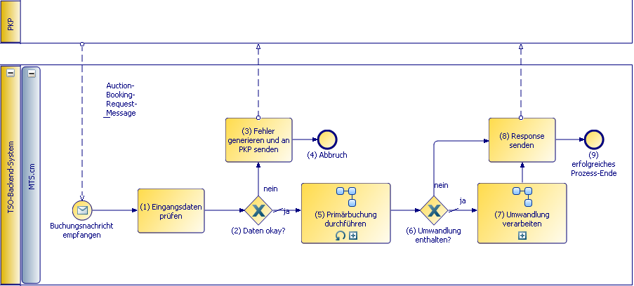

Abbildung : Diagrammdarstellung

#### Schnittstellen

[Beschreibung der Schnittstellen. Referenzierung zur Schnittstellenkontrakten, Definition des Mengengerüst und der Performancekennzahlen.]

#### Umsetzungsentwurf funktionale Anforderungen

[Detaillierte Beschreibung der zum GP zugehörigen und in der MTS-Komponente umgesetzten funktionalen Anforderungen]

##### Umsetzungsentwurf Anforderung <Anforderungs-ID>

[Textuelle Beschreibung der Umsetzung der genannten Anforderung in der MTS-Komponente. Darstellung von Prototypen, Dialogen, etc]

#### Umsetzungsentwurf nicht-funktionale Anforderungen

[Textuelle Beschreibung der Umsetzung der nicht-funktionalen Anforderungen. Definition der Performance-Anforderung, des Mengengerüsts, etc.]

##### Umsetzungsentwurf Anforderung <Anforderungs-ID>

[Textuelle Beschreibung der Umsetzung der genannten Anforderung in der MTS-Komponente.]

#### Datenstrukturen

[Grobe Beschreibung der für die Umsetzung benötigten Datenstrukturen und ihrer Zusammenhänge. Keine Offenlegung interner Informationen wie DB-Strukturen, etc.]

#### Spezifik

[Beschreibungen kundenspezifischer Anforderungen und deren Lösungsentwurf]

Glossar

AnhängeQuellen